IES JIMÉNEZ DE QUESADA
Santa Fe, Granada

TECNOLOGÍA E INGENIERÍA

BLOQUE D1

CORRIENTE ALTERNA

Profesor: Manuel Alonso Herrera

Departamento de Tecnología

Curso 2025-2026

ÍNDICE
Contenido
1. CORRIENTE ALTERNA (CA). GENERACIÓN 6
2. CARACTERÍSTICAS DE LAS ONDAS SENOIDALES 6
2.1. Expresión matemática general 7
2.2. Amplitud (valor máximo) 7
2.3. Ciclo y periodo (T) 7
2.4. Frecuencia (f) 7
2.5. Pulsación o frecuencia angular (ω) 7
2.6. Fase inicial (φ₀) 8
2.7. Valor instantáneo 8
2.8. Valor medio 8
2.9. Valor eficaz (MUY IMPORTANTE) 8
2.10. Factor de forma (Ff) 9
EJEMPLO RESUELTO: Análisis completo de una onda senoidal 9
3. ONDAS EN FASE Y DESFASADAS 12
3.1. Ondas en fase (φ = 0) 12
3.2. Ondas desfasadas (φ ≠ 0) 13
3.3. Circuito inductivo: tensión adelantada (φ > 0) 13
3.4. Circuito capacitivo: tensión retrasada (φ < 0) 14
3.5. Resumen: Tipos de desfase 15
4. DIAGRAMAS FASORIALES (DIAGRAMA DE FRESNEL) 15
4.1. ¿Qué es un fasor? 15
4.2. Convención de notación fasorial 16
4.3. Ventajas de la representación fasorial 17
4.4. Cómo se dibuja un diagrama fasorial 18
4.5. Ejemplos de diagramas fasoriales 18
4.6. Equivalencia completa: ondas ↔ fasores 20
4.7. Resumen: Tres formas de ver lo mismo 20
5. COMPORTAMIENTO DE R, L Y C EN CORRIENTE ALTERNA 20
5.1. Resistencia pura (R) 20
5.2. Bobina o inductancia (L) 21
5.3. Condensador (C) 22
5.4. Tabla comparativa 23
6. REACTANCIA INDUCTIVA Y CAPACITIVA 23
6.1. Reactancia inductiva (X_{L}) 23
6.2. Reactancia capacitiva (X_{C}) 24
6.3. Comparación entre XL y X_{C} 25
6.4. Ley de Ohm aplicada a reactancias 25
6.5. Representación gráfica de las reactancias 26
7. IMPEDANCIA Y LEY DE OHM EN CORRIENTE ALTERNA 27
7.1. Definición de impedancia 27
7.2. Módulo y ángulo de la impedancia 28
7.3. Triángulo de impedancias (Z̅) 28
7.4. Impedancia de los elementos básicos 28
7.5. Casos particulares importantes 29
7.6. Ejemplo práctico 30
8. APLICACIÓN DE NÚMEROS COMPLEJOS A CORRIENTE ALTERNA 31
8.1. El plano complejo como espacio fasorial 31
8.2. Representación compleja de impedancias (Z̅) 32
8.3. Ventajas del trabajo con complejos en CA 32
8.4. Ejemplo práctico: circuito RL serie 32
8.5. Resumen: por qué usar complejos en CA 33
9. CIRCUITOS SERIE EN CORRIENTE ALTERNA 34
Introducción: Conceptos fundamentales de los circuitos serie 34
9A. CIRCUITO RL SERIE 35
9A.1. Fórmulas fundamentales 35
9A.2. Triángulos característicos 35
9A.3. Interpretación física 38
EJEMPLO RESUELTO: Circuito RL serie 38
Enunciado 38
Datos 38
MÉTODO 1: Resolución con módulos (escalar) 39
MÉTODO 2: Resolución con números complejos (DESARROLLO COMPLETO) 39
Conclusiones del ejemplo 41
9B. CIRCUITO RC SERIE 42
9B.1. Fórmulas fundamentales 42
9B.2. Triángulos característicos 42
9B.3. Interpretación física 45
EJEMPLO RESUELTO: Circuito RC serie 46
Enunciado 46
Datos 46
MÉTODO 1: Resolución con módulos (escalar) 46
MÉTODO 2: Resolución con números complejos 47
Conclusiones del ejemplo 48
9C. CIRCUITO RLC SERIE 48
9C.1. Fórmulas fundamentales 48
9C.2. Triángulos característicos 49
9C.3. Interpretación física según predominio 50
EJEMPLO 1: Circuito RLC serie (predomina bobina) 51
Enunciado 51
Datos 51
MÉTODO 1: Módulos 51
MÉTODO 2: Números complejos (AMPLIADO) 51
EJEMPLO 2: Circuito RLC serie (predomina condensador) 52
Enunciado 52
Datos 52
MÉTODO 1: Módulos 52
MÉTODO 2: Números complejos (AMPLIADO) 53
Conclusiones de los ejemplos 53
10. CIRCUITOS EN PARALELO 54
Introducción: Conceptos fundamentales de los circuitos paralelo 54
10.1. CIRCUITO RLC PARALELO 55
Fórmulas fundamentales 55
Triángulo de impedancias (Z̅) 56
Triángulo de admitancias 56
Triángulo de corrientes 57
Diagrama fasorial 57
Interpretación física según predominio 58
10.2. ADMITANCIA, CONDUCTANCIA Y SUSCEPTANCIA (AMPLIACIÓN) 60
Admitancia (Y) 60
Conductancia (G) 60
Susceptancia (B) 60
EJEMPLO RESUELTO: Circuito RLC paralelo (SIN admitancias) 61
Enunciado 61
Datos 61
MÉTODO 1: Resolución con módulos (escalar) 61
MÉTODO 2: Números complejos (DESARROLLO COMPLETO) 63
Conclusiones del ejemplo 64
11. POTENCIA EN CORRIENTE ALTERNA 65
11.1. Potencia activa (P) 65
11.2. Potencia reactiva (Q) 65
11.3. Potencia aparente (S) 66
11.4. Tabla resumen de potencias 66
11.5. Triángulo de potencias 66
EJEMPLO PRÁCTICO: Cálculo de potencias 68
Enunciado 68
Resolución 68
Conclusiones del ejemplo 69
12. FACTOR DE POTENCIA Y SU CORRECCIÓN 69
12.1. Factor de potencia (f.d.p.) 69
12.2. Corrección del factor de potencia 70
EJEMPLO RESUELTO: Corrección del factor de potencia 71
Enunciado 71
Datos 71
Resolución 71
Conclusiones del ejemplo 73
13. RESONANCIA 73
13.1. Frecuencia de resonancia 73
13.2. Resonancia en serie 74
13.3. Resonancia en paralelo 74
13.4. Comparación: Resonancia serie vs paralelo 75
13.5 Representación gráfica de la resonancia 75
EJEMPLO RESUELTO: Resonancia en serie 76
Enunciado 76
Datos 76
Resolución 76
Conclusiones del ejemplo 77
EJEMPLO RESUELTO: Resonancia en paralelo 78
Enunciado 78
Datos 78
Resolución 78
Conclusiones del ejemplo 80
14. MÉTODO GENERAL DE RESOLUCIÓN DE PROBLEMAS 81
PASO 1 — Identificar el tipo de circuito 81
PASO 2 — Calcular las reactancias 81
PASO 3 — Calcular la impedancia total 81
PASO 4 — Calcular intensidades 82
PASO 5 — Calcular potencias 82
PASO 6 — Responder lo que piden 83
EJEMPLO DE APLI_{C}ACIÓN DEL MÉTODO 84
Enunciado 84
Aplicación del método paso a paso 84
Resumen de resultados 85

1. CORRIENTE ALTERNA (CA). GENERACIÓN
La corriente alterna (CA) es aquella cuya intensidad (o tensión) varía periódicamente con el tiempo, cambiando generalmente de sentido en cada ciclo. A diferencia de la corriente continua (CC), que mantiene siempre el mismo sentido de circulación. Se genera en dispositivos llamados alternadores, aprovechando el fenómeno de inducción electromagnética: al girar una bobina dentro de un campo magnético, se induce en ella una tensión que varía de forma senoidal.
Características principales de la CA:
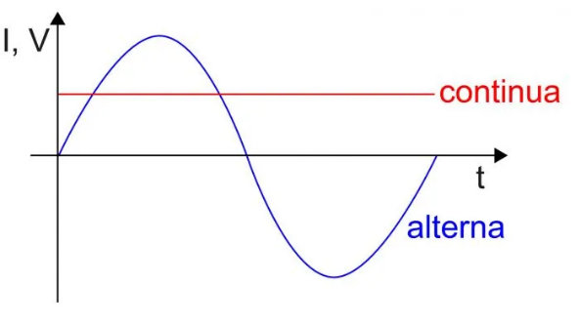
- Es la forma de electricidad utilizada en los enchufes de nuestras casas
- Su forma más común es la senoidal, porque facilita su generación, transporte y transformación
- Se define por parámetros clave: frecuencia (f), amplitud (V₀) y valor eficaz (V)
En España y Europa, la red eléctrica suministra CA a 230 V (eficaces) y 50 Hz. Esto significa que la corriente realiza 50 ciclos completos por segundo. En una onda senoidal, la corriente cambia de sentido dos veces por ciclo, por lo que la dirección de la corriente se invierte 100 veces por segundo en la red de 50 Hz.

2. CARACTERÍSTICAS DE LAS ONDAS SENOIDALES
Una corriente alterna senoidal se representa matemáticamente mediante funciones seno o coseno. Para caracterizar completamente una señal de CA debemos conocer varios parámetros.
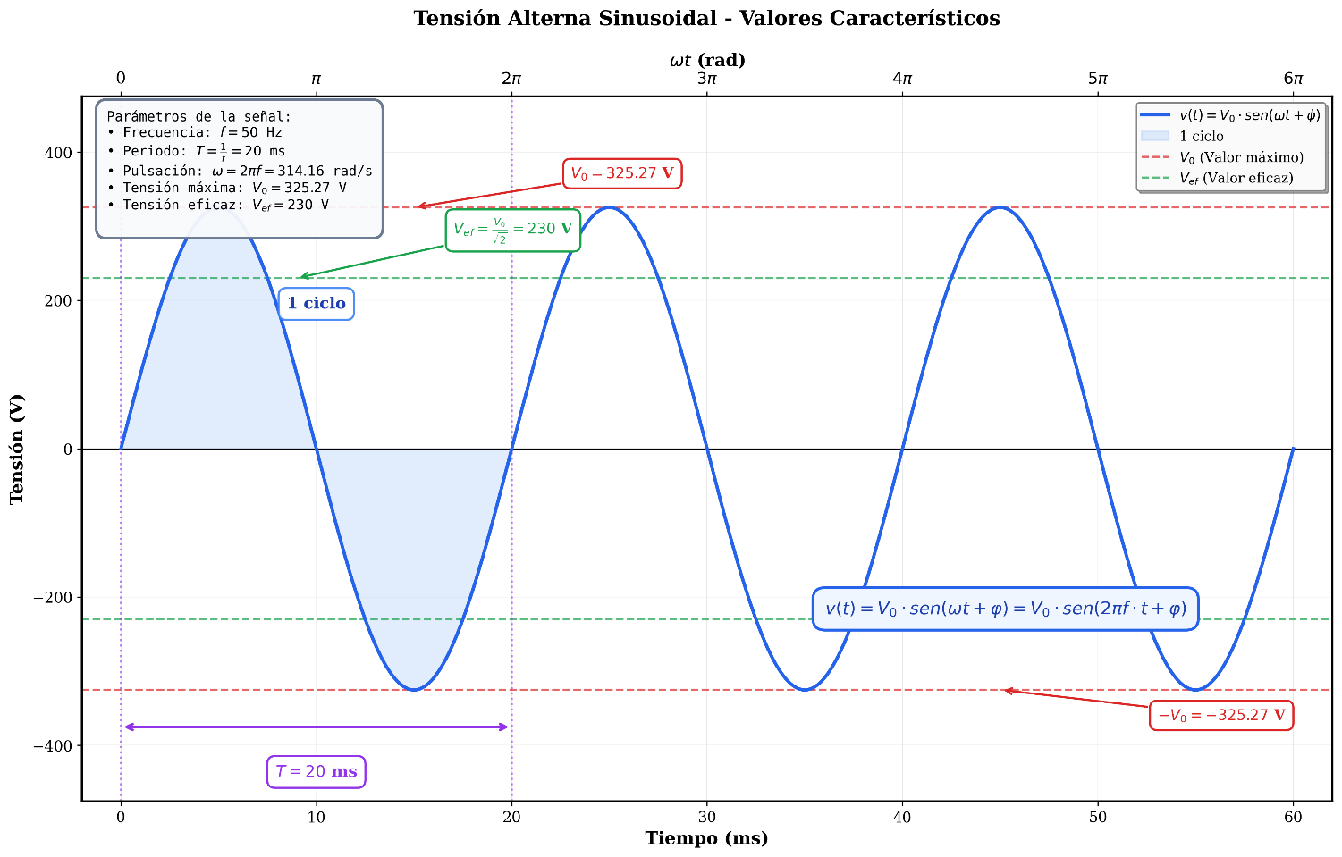

En la figura anterior se muestran de forma visual todos los valores característicos de una onda senoidal, que se detallan a continuación.

2.1. Expresión matemática general
La expresión general de una corriente alterna senoidal es:
$$i\text{(}t\text{) = }I_{\text{0}}\text{ · sen(}ωt\text{ + }φ_{\text{0}}\text{)}$$
Y análogamente para la tensión:
$$v\text{(}t\text{) = }V_{\text{0}}\text{ · sen(}ωt\text{ + }φ_{\text{0}}\text{)}$$

2.2. Amplitud (valor máximo)
Es el valor máximo que alcanza la magnitud (intensidad o tensión) durante un ciclo. Se representa como I₀ o V₀.
La amplitud determina la "altura" de la onda y representa el máximo valor instantáneo que puede tomar la señal.

2.3. Ciclo y periodo (T)
Ciclo: Es el conjunto de valores que toma la magnitud durante una oscilación completa, desde un punto hasta que vuelve a repetirse en las mismas condiciones.
Periodo (T): Es el tiempo que tarda en completarse un ciclo completo. Se mide en segundos (s).

2.4. Frecuencia (f)
Es el número de ciclos que se producen en un segundo. Se mide en hercios (Hz). La frecuencia es la inversa del periodo:
$$f\text{ = }\frac{\text{1}}{T} T\text{ = }\frac{\text{1}}{f}$$
En España y Europa, la frecuencia de la red eléctrica es de 50 Hz, mientras que en América del Norte es de 60 Hz.

2.5. Pulsación o frecuencia angular (ω)
La pulsación (también llamada frecuencia angular) representa la rapidez con que varía la fase de la función senoidal; es decir, cuántos radianes avanza la fase por cada segundo. Físicamente, es la velocidad angular del fasor en el plano complejo.
Se mide en radianes por segundo (rad/s) y se relaciona con la frecuencia mediante:
$$ω\text{ = 2}πf\text{ = }\frac{\text{2π}}{T}$$
La pulsación es fundamental en el análisis de circuitos de CA porque simplifica las expresiones matemáticas de las reactancias inductiva (X_{L} = ω·L) y capacitiva (X_{C} = 1/(ω·C)).

2.6. Fase inicial (φ₀)
Es el desfase o adelanto que tiene la onda en el instante t = 0. Se mide en radianes o grados. Indica el punto del ciclo en el que se encuentra la onda al comenzar a medir el tiempo.
Si dos señales tienen diferente fase inicial, estarán desfasadas entre sí, aunque tengan la misma frecuencia y amplitud.

2.7. Valor instantáneo
Es el valor que toma la magnitud (tensión o intensidad) en un instante determinado de tiempo. Se obtiene sustituyendo el valor de t en la expresión matemática:
$$i\text{(}t\text{) = }I_{\text{0}}\text{ · sen(}ωt\text{ + }φ_{\text{0}}\text{)}$$
$$v\text{(}t\text{) = }V_{\text{0}}\text{ · sen(}ωt\text{ + }φ_{\text{0}}\text{)}$$
El valor instantáneo varía continuamente, oscilando entre +I₀ y -I₀ (o entre +V₀ y -V₀ para tensiones).

2.8. Valor medio
El valor medio de una corriente alterna senoidal en un periodo completo es CERO, ya que los valores positivos se compensan exactamente con los negativos.
Sin embargo, si consideramos solo un semiciclo (parte positiva o negativa), el valor medio es:
$$I_{\text{med}}\text{ = }\frac{\text{2}I_{\text{0}}}{π}\text{ ≈ 0,637 }I_{\text{0}}$$
$$V_{\text{med}}\text{ = }\frac{\text{2}V_{\text{0}}}{π}\text{ ≈ 0,637 }V_{\text{0}}$$
El valor medio se utiliza en aplicaciones como rectificadores y convertidores. En estos contextos siempre se usa el valor medio del semiciclo positivo (I_{med} = 2I₀/π), no el del ciclo completo (que es cero).

2.9. Valor eficaz (MUY IMPORTANTE)
El valor eficaz (también llamado valor RMS - Root Mean Square) es el valor de corriente continua que produciría el mismo efecto térmico (efecto Joule) que la corriente alterna en una resistencia durante el mismo tiempo. Es el valor MÁS UTILIZADO en corriente alterna y el que miden los aparatos de medida (voltímetros, amperímetros).
Para una señal senoidal, la relación entre el valor eficaz y el valor máximo es:
$$I_{\text{ef}}\text{ = }\frac{I_{\text{0}}}{\sqrt{\text{2}}}\text{ ≈ 0,707 }I_{\text{0}}$$
$$V_{\text{ef}}\text{ = }\frac{V_{\text{0}}}{\sqrt{\text{2}}}\text{ ≈ 0,707 }V_{\text{0}}$$
O inversamente, para calcular el valor máximo a partir del eficaz:
$$I_{\text{0}}\text{ = }\sqrt{\text{2}}\text{ · }I_{\text{ef}}\text{ ≈ 1,414 }I_{\text{ef}}$$
$$V_{\text{0}}\text{ = }\sqrt{\text{2}}\text{ · }V_{\text{ef}}\text{ ≈ 1,414 }V_{\text{ef}}$$
NOTA IMPORTANTE: En adelante, salvo que se indique lo contrario, trabajaremos SIEMPRE con valores eficaces. Cuando en un problema aparezca "230 V, 50 Hz" (tensión nominal de la red en España según norma UNE-EN 60038), se refiere a valores eficaces. La relación V₀ = √2·V es válida únicamente para ondas senoidales puras.
Notación: Aunque suelan aparecer los valores eficaces como I_{ef}, V_{ef} y los máximos como I_{máx}, V_{máx}, la convención más utilizada es la siguiente:
• V (sin subíndice) = Valor eficaz de tensión
• I (sin subíndice) = Valor eficaz de corriente
• V₀, I₀ = valores máximos (se indicarán explícitamente cuando se usen)

2.10. Factor de forma (Ff)
El factor de forma es la relación entre el valor eficaz y el valor medio de una señal. Indica la "forma" de la onda y es característico de cada tipo de señal. El factor de forma (también llamado form factor) se define como:
$$F_{\text{f}}\text{ = }\frac{I_{\text{ef}}}{I_{\text{med}}}$$
$$F_{\text{f}}\text{ = }\frac{V_{\text{ef}}}{V_{\text{med}}}$$
Para una onda senoidal pura:
Sabemos que: I = 0,707 I₀ y I_{med} = 0,637 I₀ . Entonces:
$$F_{\text{f}}\text{ = }\frac{\text{0,707 }I_{\text{0}}}{\text{0,637 }I_{\text{0}}}\text{ = 1,11}$$
Lo mismo aplica a la tensión.
Este valor es constante para ondas senoidales puras. Otras formas de onda (triangular, cuadrada, etc.) tienen factores de forma diferentes, lo que permite identificar el tipo de señal.
El factor de forma se utiliza en instrumentos de medida para convertir lecturas de valor medio a valor eficaz, asumiendo una forma de onda determinada.

EJEMPLO RESUELTO: Análisis completo de una onda senoidal
Enunciado:
Dada la siguiente tensión alterna: $v\left(t\right)=311sen\left(314t+45°\right)V$
Determinar:
a) Amplitud o valor máximo (V₀)
b) Pulsación o frecuencia angular (ω)
c) Frecuencia (f)
d) Periodo (T)
e) Fase inicial (φ₀)
f) Valor eficaz (V)
g) Valor instantáneo en t = 0,01 s
Solución:
a) Amplitud o valor máximo (V₀)
La amplitud es el coeficiente que multiplica a la función seno:
V₀= 311 V
b) Pulsación o frecuencia angular (ω)
La pulsación es el coeficiente que multiplica a t dentro del argumento del seno:
ω = 314 rad/s
c) Frecuencia (f)
Utilizamos la relación: ω = 2πf
Despejamos f:
$$f=\frac{ω}{2π}=\frac{314}{2π}=50Hz$$
f = 50 Hz
d) Periodo (T)
Utilizamos la relación: T = 1/f
$$T=\frac{1}{f}=\frac{1}{50}=0,02s$$
T = 0,02 s = 20 ms
e) Fase inicial (φ₀)
La fase inicial es el término independiente dentro del argumento del seno:
φ₀ = 45° = 45° × (π/180°) ≈ 0,785 rad
φ₀ = 45° (o 0,785 rad)
f) Valor eficaz (V)
Utilizamos la relación: V = V₀/√2
$$V=\frac{V_{0}}{\sqrt{2}}=\frac{311}{\sqrt{2}}≈220V$$
V = 220 V
Este es un valor clásico utilizado en problemas académicos. La tensión nominal actual de la red europea es 230 V eficaces.
g) Valor instantáneo en t = 0,01 s:
Sustituimos t = 0,01 s en la ecuación:
v(0,01) = 311 · sen(314 × 0,01 + 45°)
v(0,01) = 311 · sen(180° + 45°)
(ωt = 314 × 0,01 = 3,14 rad = 180°, todo convertido a grados)
v(0,01) = 311 · sen(180° + 45°) = 311 · sen(225°)
sen(225°) = -0,707
v(0,01) = 311 × (-0,707) ≈ -220 V
v(0,01) = -220 V
En ese instante, la tensión tiene un valor negativo de 220V

3. ONDAS EN FASE Y DESFASADAS
En un circuito de corriente alterna, la tensión y la intensidad pueden estar en fase (φ = 0) o desfasadas (φ ≠ 0), adelantadas o retrasadas entre sí. Este fenómeno del desfase es fundamental en corriente alterna y determina el comportamiento de los circuitos. Comprender cuándo y por qué ocurre el desfase es esencial antes de analizar los circuitos.

3.1. Ondas en fase (φ = 0). Circuito resistivo.
Dos ondas senoidales están en fase cuando alcanzan sus máximos y mínimos al mismo tiempo. No hay desfase entre ellas.
Expresión matemática:
v(t) = V₀·sen(ωt) i(t) = I₀·sen(ωt)
Características:
- Ambas funciones tienen la misma fase inicial
- Cuando una es máxima, la otra también es máxima
- Cuando una pasa por cero, la otra también pasa por cero
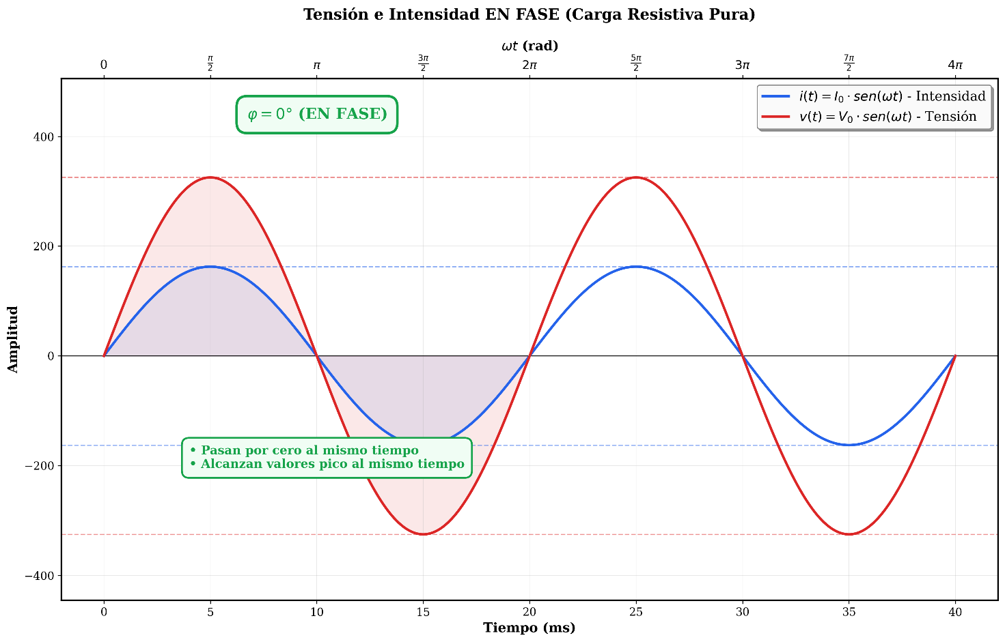
- El ángulo de desfase es φ = 0°
¿Cuándo ocurre?
Las ondas están en fase en circuitos puramente resistivos. La resistencia mantiene tensión e intensidad en fase.

3.2. Ondas desfasadas (φ ≠ 0)
Dos ondas senoidales están desfasadas cuando NO alcanzan sus máximos y mínimos al mismo tiempo. Una onda está adelantada o retrasada respecto a la otra.
Expresión matemática general:
v(t) = V₀·sen(ωt + φ) i(t) = I₀·sen(ωt)
Donde φ es el ángulo de desfase entre las dos ondas.
Interpretación del ángulo φ:
- Si φ > 0 → la tensión está ADELANTADA respecto a la intensidad
- Si φ < 0 → la tensión está RETRASADA respecto a la intensidad
- El desfase φ se mide en grados (°) o radianes (rad)
Significado temporal:
Si φ = +45° → la tensión alcanza su máximo 45° (1/8 de ciclo) ANTES que la intensidad
Si φ = -30° → la tensión alcanza su máximo 30° (1/12 de ciclo) DESPUÉS que la intensidad

3.3. Circuito inductivo: tensión adelantada (φ > 0)
En circuitos con bobinas (inductancias), la tensión está adelantada respecto a la intensidad.
Desfase característico:
φ > 0 (positivo)
Expresiones:
v(t) = V₀·sen(ωt + φ), con φ > 0; i(t) = I₀·sen(ωt)
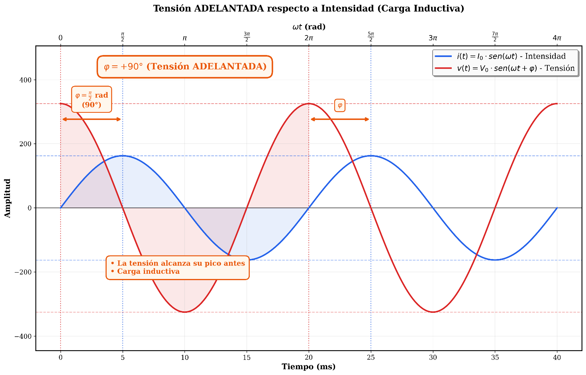

Interpretación:
- La tensión alcanza su máximo ANTES que la intensidad
- Cuando v(t) es máxima, i(t) todavía está creciendo
- Se dice: "la tensión adelanta a la intensidad"
- También: "la intensidad retrasa respecto a la tensión"

3.4. Circuito capacitivo: tensión retrasada (φ < 0)
En circuitos con condensadores (capacidades), la tensión está retrasada respecto a la intensidad.
Desfase característico:
φ < 0 (negativo)
Expresiones:
v(t) = V₀·sen(ωt + φ), con φ < 0; i(t) = I₀·sen(ωt)
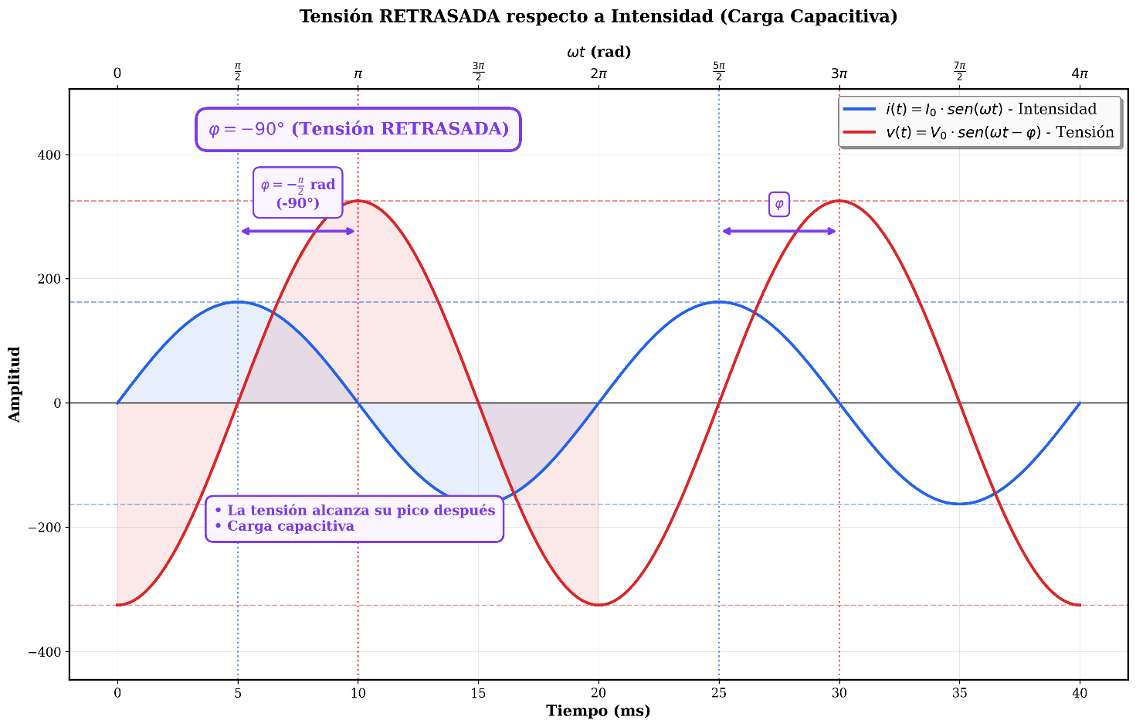Interpretación:
- La tensión alcanza su máximo DESPUÉS que la intensidad
- Cuando i(t) es máxima, v(t) todavía está creciendo
- Se dice: "la tensión retrasa respecto a la intensidad"
- También: "la intensidad adelanta a la tensión"

Nota sobre el signo del desfase en el diagrama
La tensión retrasada también puede expresarse como:
v(t) = V₀ · sen(ωt − φ) con φ > 0
Esta expresión es equivalente a escribir:
v(t) = V₀ · sen(ωt + φ) con φ < 0
Ambas formas representan exactamente el mismo desfase, ya que:
sen(ωt − φ) = sen(ωt + (−φ))
Esto muestra que el signo del desfase depende de la forma de escribir la ecuación. En circuitos capacitivos el desfase es negativo, lo que indica que la tensión está retrasada respecto a la intensidad.

3.5. Resumen: Tipos de desfase
Tipo de circuito | Desfase φ | Relación temporal | Expresión v(t)
Resistivo | φ = 0° | V e I en fase | V₀·sen(ωt)
Inductivo (bobina) | φ > 0° (+90°) | V adelanta a I | V₀·sen(ωt + φ)
Capacitivo (condensador) | φ < 0° (-90°) | V retrasa respecto a I | V₀·sen(ωt + φ), con φ < 0

⚠️ CONVENCIÓN DE SIGNOS (que usaremos en todo el tema):
- φ > 0 (positivo) → circuito INDUCTIVO → V adelanta a I
- φ < 0 (negativo) → circuito CAPACITIVO → V retrasa respecto a I
- φ = 0 → circuito RESISTIVO → V e I en fase
Esta convención se mantendrá en todos los apartados siguientes del tema.
En el siguiente punto veremos cómo representar estas ondas desfasadas de forma visual y compacta mediante diagramas fasoriales.

💡 CONCLUSIÓN: El desfase φ entre tensión e intensidad depende del tipo de elementos que tenga el circuito. En los siguientes puntos veremos cómo representar gráficamente este desfase y cómo cuantificarlo matemáticamente.

4. DIAGRAMAS FASORIALES (DIAGRAMA DE FRESNEL)
Las ondas senoidales desfasadas pueden representarse de forma más compacta mediante diagramas fasoriales, que nos permiten visualizar rápidamente el ángulo φ sin necesidad de trabajar en el dominio del tiempo.
El diagrama de Fresnel no es algo distinto a la onda senoidal: es otra manera de representar exactamente el mismo fenómeno de una forma más práctica y visual.
En corriente alterna, muchas magnitudes (tensión, intensidad) varían de forma senoidal con el tiempo. Para simplificar su análisis, podemos representarlas mediante fasores: vectores giratorios que capturan toda la información de la onda.

4.1. ¿Qué es un fasor?
Un fasor es un número complejo que representa una magnitud senoidal mediante su módulo (normalmente valor eficaz) y su fase. Geométricamente se visualiza como un vector que:
- Representa una magnitud senoidal (tensión, intensidad, etc.)
- Gira con velocidad angular constante ω
- Su proyección sobre el eje vertical reproduce la onda senoidal

Elementos de un fasor:
- Módulo: representa el valor eficaz de la magnitud senoidal → V, I
- Nota: el módulo de un fasor puede representar el valor máximo (V₀, I₀) o el valor eficaz (V, I). En estos apuntes utilizaremos siempre valores eficaces.
- Ángulo: fase inicial de la onda → φ₀
- Rotación: gira con velocidad angular ω = 2πf
Notación:
Un fasor se representa como:
V̅ = V ∠ φ₀
Donde:
- V̅ (con barra superior) indica que es un fasor
- V es el módulo (valor eficaz)
- ∠ φ₀ es el ángulo (fase inicial)

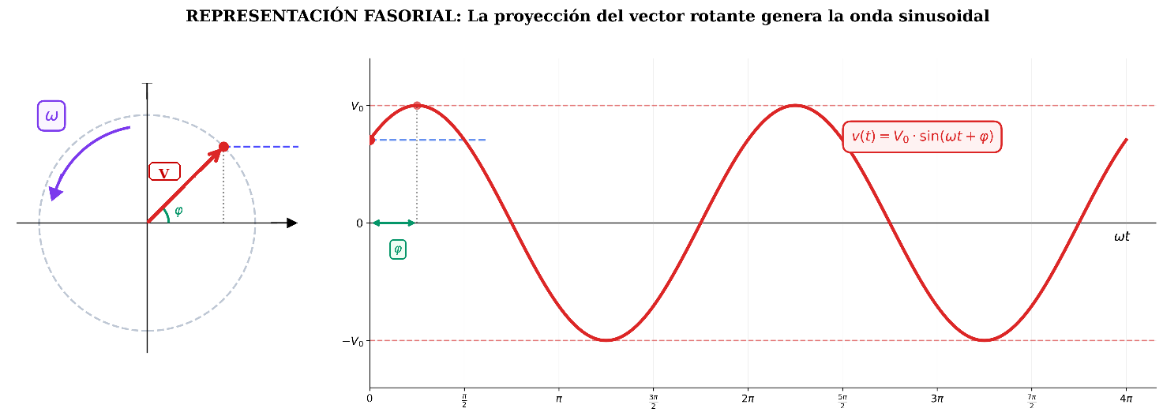

Nota pedagógica: amplitud de la onda y módulo del fasor
En el diagrama anterior aparecen dos formas distintas de representar la misma tensión alterna, y es importante no confundirlas:
- La onda senoidal representa la variación de la tensión con el tiempo.
La altura máxima de la onda corresponde al valor máximo o amplitud, que se designa por V₀.
- El fasor representa esa misma tensión mediante un vector giratorio.
El módulo del fasor corresponde al valor eficaz, que se designa por V.
Por tanto:
- La onda utiliza valores máximos (V₀)
- El fasor utiliza valores eficaces (V)
Ambas magnitudes están relacionadas por:
V = V₀ / √2 ≈ 0,707·V₀
Esto significa que el valor eficaz es aproximadamente el 70 % del valor máximo.
En el diagrama se ha intentado respetar esta proporción, aunque no de forma exacta.
En un dibujo completamente a escala, el fasor debería medir aproximadamente un 70 % del radio del círculo, que representa el valor máximo V₀​.

4.2. Convención de notación fasorial

A partir de este apartado, utilizaremos una convención de notación matemática que es estándar en ingeniería eléctrica y que ayuda a distinguir claramente entre dos conceptos diferentes:

MAGNITUDES FASORIALES (números complejos) → SE ESCRIBEN CON BARRA SUPERIOR:
• V̅, V̅_{R}, V̅_{L}, V̅_{C} → Tensiones fasoriales
• I̅, I̅_{R}, I̅_{L}, I̅_{C} → Corrientes fasoriales
• Z̅ → Impedancia fasorial

MÓDULOS (valores absolutos) → SE ESCRIBEN SIN BARRA:

• V, V_{R}, V_{L}, V_{C} → Módulos de tensión
• I, I_{R}, I_{L}, I_{C} → Módulos de corriente
• Z → Módulo de impedancia

NOTA IMPORTANTE PARA LA PEVAU:
En los materiales y exámenes de la PEVAU es frecuente encontrar notación con flecha en lugar de barra. Ambas notaciones son equivalentes:
$$\vec{V}=\overline{V};\vec{I}=\overline{I};\vec{Z}=\overline{Z}$$

Lo importante es distinguir entre fasores (números complejos) y módulos (valores escalares).

¿Por qué usamos BARRA y no solamente letras?
Los fasores NO son vectores espaciales (como las fuerzas en física), sino representaciones complejas de ondas senoidales que rotan en el plano complejo. La notación con barra superior(V̅) es el estándar internacional en ingeniería eléctrica (norma IEEE) y permite distinguirlos de:
- Vectores físicos, que se representan con flecha (F⃗)
- Módulos escalares, que se escriben sin barra (V)
Un fasor es en realidad un número complejo: V̅ = a + jb

⚠️ DIFERENCIA FUNDAMENTAL:

• SUMA FASORIAL (números complejos): V̅ = V̅_{R} + V̅_{L}
→ Se suman vectorialmente en el plano complejo
→ NO es suma aritmética simple

• CÁLCULO DE MÓDULO (valor absoluto): V = √(V_{R}² + V_{L}²)
→ Resultado escalar (sin barra)
→ Teorema de Pitágoras

Ejemplos de aplicación:

✓ Ley de Kirchhoff (suma fasorial): V̅ = V̅_{R} + V̅_{L} + V̅_{C}
✓ Cálculo del módulo: V = √(V_{R}² + V_{L}²)
✓ Impedancia compleja: Z̅ = R + jX_{L}
✓ Ley de Ohm fasorial: V̅ = I̅ × Z̅
✓ Forma polar de un fasor: V̅ = V∠φ

Esta convención aparecerá en el resto de los apuntes para ayudarte a identificar claramente cuándo estamos trabajando con fasores (números complejos) y cuándo con módulos (valores absolutos).

4.3. Ventajas de la representación fasorial
¿Por qué usar fasores en lugar de ondas?
- Visualización clara del desfase entre magnitudes
- Operaciones más sencillas (suma de vectores en lugar de sumas trigonométricas)
- Representación compacta de toda la información de la onda
- Facilita el análisis de circuitos complejos
Ejemplo:
En lugar de escribir: v(t) = 230√2·sen(314t + 30°)
Podemos usar: V̅ = 230 ∠ 30° V
Ambas representaciones contienen la misma información, pero el fasor es más compacto.

4.4. Cómo se dibuja un diagrama fasorial
Pasos para construir un diagrama fasorial:
1. Elegir una referencia
Normalmente se toma:
- En serie: la intensidad como referencia (ángulo 0°)
- En paralelo: la tensión como referencia (ángulo 0°)
2. Dibujar vectores
- Longitud del vector = valor eficaz de la magnitud
- Ángulo del vector = fase de la magnitud
- Sentido de giro: antihorario (contrario a las agujas del reloj)
3. Interpretar el diagrama
- El ángulo entre dos fasores = desfase entre las magnitudes
- Si un fasor está adelantado (más arriba) → su magnitud adelanta en el tiempo
- Si un fasor está retrasado (más abajo) → su magnitud retrasa en el tiempo

4.5. Ejemplos de diagramas fasoriales
Ejemplo 1: Circuito resistivo (en fase)
v(t) = V₀·sen(ωt)
i(t) = I₀·sen(ωt)
Diagrama fasorial:
V̅ = V ∠ 0°
I̅ = I ∠ 0°
Interpretación: Ambos fasores apuntan en la misma dirección → φ = 0° → en fase
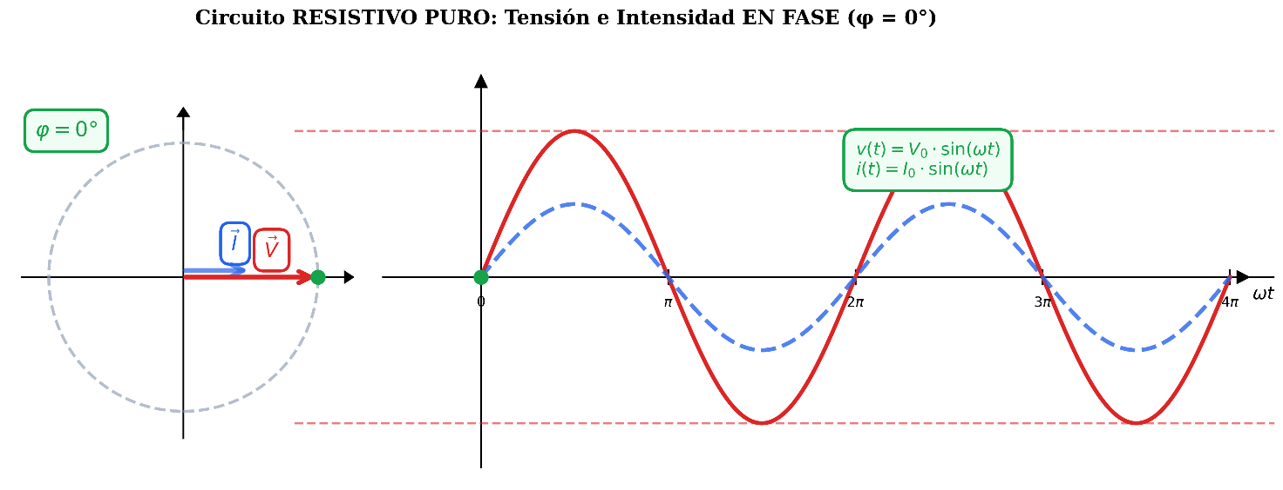

Ejemplo 2: Circuito inductivo (V adelanta a I)
v(t) = V₀·sen(ωt + 90°)
i(t) = I₀·sen(ωt)
Diagrama fasorial:
V̅ = V ∠ 90° (apunta hacia arriba)
I̅ = I ∠ 0° (apunta hacia la derecha)
Interpretación: V̅ está 90° adelantado respecto a I̅ → φ = +90° → inductivo
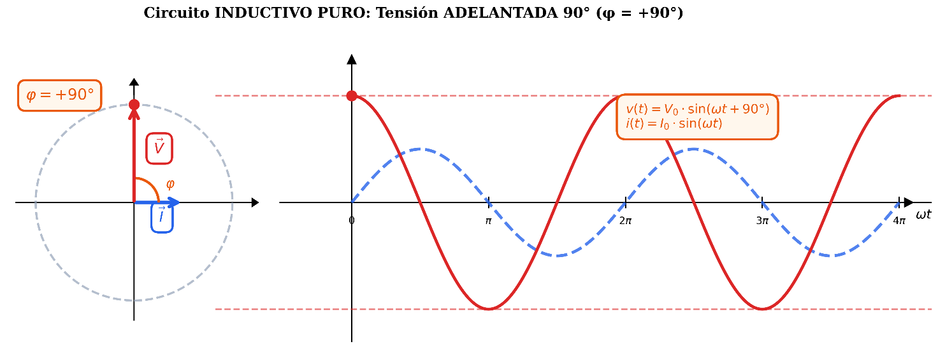
Ejemplo 3: Circuito capacitivo (V retrasa respecto a I)
v(t) = V₀·sen(ωt - 90°)
i(t) = I₀·sen(ωt)
Diagrama fasorial:
V̅ = V ∠ -90° (apunta hacia abajo)
I̅ = I ∠ 0° (apunta hacia la derecha)
Interpretación: V̅ está 90° retrasado respecto a I̅ → φ = -90° → capacitivo

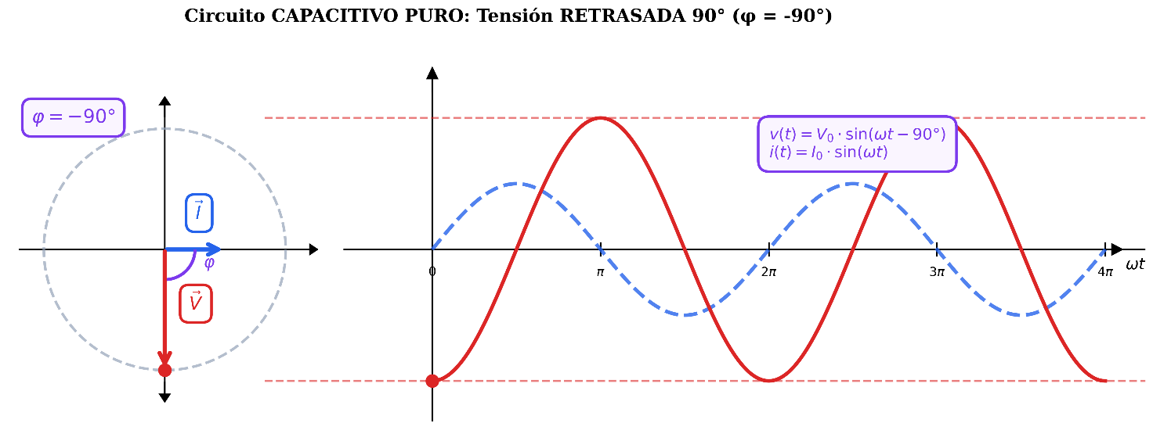

4.6. Equivalencia completa: ondas ↔ fasores
Toda onda senoidal tiene su representación fasorial equivalente:
ONDA TEMPORAL ↔ FASOR
Cada forma de representación contiene la misma información:
Información | En el tiempo (onda) | En el plano fasorial
Valor máximo (amplitud) V₀ | Valor máximo V₀ | Fasor de módulo V (valor eficaz)
Fase inicial | φ₀ en sen(ωt + φ₀) | Ángulo ∠φ₀ del fasor
Desfase entre V e I | Diferencia φ = φ_{v} - φ_{i} | Ángulo entre V̅ e I̅

Ventaja clave de los fasores:
En la representación temporal (onda), el desfase φ está "oculto" en las funciones trigonométricas. En el diagrama fasorial, el desfase φ se ve directamente como el ángulo entre los vectores.

4.7. Resumen: Tres formas de ver lo mismo
Una magnitud senoidal se puede representar de tres formas equivalentes:
Forma de representación | Ejemplo
1. Onda temporal | v(t) = 230√2·sen(314t + 30°)
2. Fasor en forma polar (número complejo) | V̅ = 230 ∠ 30° V
3. Faso en forma binómica (número complejo) | V̅ = 199,2 + j115 V

💡 CONCLUSIÓN: Los diagramas fasoriales nos permiten visualizar de forma clara y directa el desfase entre tensión e intensidad, sin necesidad de trabajar con funciones trigonométricas complejas. Son especialmente útiles para sumar magnitudes desfasadas y analizar circuitos.

5. COMPORTAMIENTO DE R, L Y C EN CORRIENTE ALTERNA
Los tres elementos básicos de los circuitos de corriente alterna son la resistencia (R), la bobina (L) y el condensador (C). Cada uno se comporta de forma diferente cuando circula corriente alterna por ellos.
En este apartado estudiaremos el comportamiento físico de cada elemento, entendiendo por qué producen (o no) desfase entre tensión e intensidad.

5.1. Resistencia pura (R)
Comportamiento:
Una resistencia pura mantiene tensión e intensidad en fase (φ = 0°). Ambas magnitudes alcanzan sus máximos y mínimos al mismo tiempo.
Características fundamentales:
- Se comporta igual en CA que en CC
- Disipa energía en forma de calor (efecto Joule)
- La tensión es proporcional a la intensidad: V = I × R
- No hay almacenamiento de energía
Desfase:
φ = 0° (tensión e intensidad en fase)
Expresiones matemáticas:
Si la intensidad es: i(t) = I₀·sen(ωt)
Entonces la tensión es: v(t) = V₀·sen(ωt)
Ambas funciones tienen la misma fase → No hay desfase.
Interpretación energética:
La resistencia transforma toda la energía eléctrica en calor de forma irreversible. No devuelve energía al circuito.

5.2. Bobina o inductancia (L)
Comportamiento:
Una bobina produce un desfase de +90°. La tensión está adelantada 90° respecto a la intensidad.
¿Por qué se produce el desfase?
La bobina se opone a los cambios de corriente debido a la autoinducción. Cuando la corriente intenta cambiar, la bobina genera una tensión inducida que se opone a ese cambio (Ley de Lenz).
Proceso físico:
- Cuando la corriente empieza a aumentar, la bobina genera una tensión que se opone al aumento
- Esta oposición hace que la corriente "se retrase" respecto a la tensión aplicada
- O visto al revés: la tensión "se adelanta" 90° respecto a la corriente
- La bobina almacena energía en forma de campo magnético durante 1/4 de ciclo
- Luego devuelve esa energía al circuito durante el siguiente 1/4 de ciclo
Características fundamentales:
- La tensión alcanza su máximo ANTES que la intensidad
- NO disipa energía (ideal), solo la almacena temporalmente
- Se opone más cuanto mayor sea la frecuencia (más cambios por segundo)
- Se opone más cuanto mayor sea la inductancia L
Desfase:
φ = +90° (tensión adelanta 90° a intensidad)
Expresiones matemáticas:
Si la intensidad es: i(t) = I₀·sen(ωt)
Entonces la tensión es: v(t) = V₀·sen(ωt + 90°)
La tensión tiene un adelanto de +90° respecto a la intensidad.
Interpretación energética:
La bobina almacena energía en su campo magnético cuando la corriente crece, y devuelve esa energía cuando la corriente decrece. No consume energía neta en un ciclo completo.

5.3. Condensador (C)
Comportamiento:
Un condensador produce un desfase de -90°. La tensión está retrasada 90° respecto a la intensidad.
¿Por qué se produce el desfase?
El condensador se opone a los cambios de tensión. Para que la tensión cambie, primero debe circular corriente que cargue o descargue el condensador.
Proceso físico:
- La corriente circula PRIMERO (para cargar/descargar el condensador)
- La tensión aparece DESPUÉS (cuando el condensador se ha cargado)
- Por tanto, la corriente "se adelanta" 90° a la tensión
- O visto al revés: la tensión "se retrasa" 90° respecto a la corriente
- El condensador almacena energía en forma de campo eléctrico durante 1/4 de ciclo
- Luego devuelve esa energía al circuito durante el siguiente 1/4 de ciclo
Características fundamentales:
- La intensidad alcanza su máximo ANTES que la tensión
- NO disipa energía (ideal), solo la almacena temporalmente
- Permite más fácilmente el paso de corriente cuanto mayor sea la frecuencia
- Permite más fácilmente el paso de corriente cuanto mayor sea la capacidad C
Desfase:
φ = -90° (tensión retrasa 90° respecto a intensidad)
Expresiones matemáticas:
Si la intensidad es: i(t) = I₀·sen(ωt)
Entonces la tensión es: v(t) = V₀·sen(ωt - 90°)
La tensión tiene un retraso de -90° respecto a la intensidad.
Interpretación energética:
El condensador almacena energía en su campo eléctrico cuando la tensión crece, y devuelve esa energía cuando la tensión decrece. No consume energía neta en un ciclo completo.

5.4. Tabla comparativa
Característica | Resistencia (R) | Bobina (L) | Condensador (C)
Desfase φ | 0° | +90° | -90°
Relación V-I | En fase | V adelanta a I | V retrasa respecto a I
Se opone a | Paso de corriente | Cambios de corriente | Cambios de tensión
Energía | Disipa (calor) | Almacena (campo B) | Almacena (campo E)
Dependencia de f | No afecta | Mayor f → más oposición | Mayor f → menos oposición
Expresión V(t) | V₀·sen(ωt) | V₀·sen(ωt+90°) | V₀·sen(ωt-90°)
Consumo neto | Sí (Joule) | No (ideal) | No (ideal)

💡 CONCLUSIÓN: La resistencia mantiene tensión e intensidad en fase. Las bobinas y condensadores producen desfases de ±90°, pero en sentidos opuestos debido a sus diferentes comportamientos físicos: la bobina se opone a cambios de corriente, el condensador a cambios de tensión. En el siguiente punto veremos cómo cuantificar matemáticamente esta oposición al paso de corriente.

6. REACTANCIA INDUCTIVA Y CAPACITIVA
Ahora que ya entendemos el comportamiento físico de bobinas y condensadores, podemos cuantificar matemáticamente la oposición que presentan al paso de corriente alterna.
Esta oposición se denomina reactancia y depende de la frecuencia de la corriente alterna.

6.1. Reactancia inductiva (X_{L})
Definición:
La reactancia inductiva (X_{L}) es la oposición que presenta una bobina al paso de corriente alterna.
Fórmula:
$$X_{\text{L}}\text{ = }ωL\text{ = 2}πfL$$

Donde:
- X_{L} = reactancia inductiva (Ω)
- ω = pulsación angular = 2πf (rad/s)
- L = inductancia de la bobina (H, henrios)
- f = frecuencia (Hz)
Unidad: Ohmios (Ω), igual que la resistencia
Interpretación física:
- X_{L} cuantifica la oposición a los cambios de corriente que ya estudiamos en el punto 5
- A mayor frecuencia → cambios más rápidos → mayor oposición → mayor X_{L}
- A mayor inductancia L → más oposición → mayor X_{L}
- En corriente continua (f = 0) → X_{L} = 0 (la bobina no se opone)
Dependencia con la frecuencia:
X_{L} es directamente proporcional a f
- Si f aumenta → X_{L} aumenta (más oposición)
- Si f disminuye → X_{L} disminuye (menos oposición)
- Para f = 0 (CC) → X_{L} = 0 (la bobina se comporta como un cortocircuito ideal)
Ejemplo numérico:
Una bobina de L = 0,2 H en una red de 50 Hz:
X_{L} = 2πfL = 2π × 50 × 0,2 = 20π ≈ 62,8 Ω
La misma bobina en una red de 60 Hz (EEUU):
X_{L} = 2π × 60 × 0,2 = 24π ≈ 75,4 Ω (mayor oposición a mayor frecuencia)

6.2. Reactancia capacitiva (X_{C})
Definición:
La reactancia capacitiva (X_{C}) es la oposición que presenta un condensador al paso de corriente alterna.
Fórmula:
$$X_{\text{C}}\text{ = }\frac{\text{1}}{ωC}\text{ = }\frac{\text{1}}{2πfC}$$
Donde:
- X_{C} = reactancia capacitiva (Ω)
- ω = pulsación angular = 2πf (rad/s)
- C = capacidad del condensador (F, faradios)
- f = frecuencia (Hz)
Unidad: Ohmios (Ω), igual que la resistencia
Interpretación física:
- X_{C} cuantifica la oposición a los cambios de tensión que ya estudiamos en el punto 5
- A mayor frecuencia → cambios más rápidos → el condensador se carga/descarga más fácilmente → menor X_{C}
- A mayor capacidad C → más fácil pasar corriente → menor X_{C}
- En corriente continua (f = 0) → X_{C} = ∞ (el condensador bloquea completamente)
Dependencia con la frecuencia:
X_{C} es inversamente proporcional a f
- Si f aumenta → X_{C} disminuye (menos oposición, más fácil pasar)
- Si f disminuye → X_{C} aumenta (más oposición)
- Para f = 0 (CC) → X_{C} = ∞ (circuito abierto)
Ejemplo numérico:
Un condensador de C = 100 μF = 10⁻⁴ F en una red de 50 Hz:
X_{C} = 1/(2πfC) = 1/(2π × 50 × 10⁻⁴) = 1/(0,0314) ≈ 31,8 Ω
El mismo condensador en una red de 60 Hz:
X_{C} = 1/(2π × 60 × 10⁻⁴) ≈ 26,5 Ω (menor oposición a mayor frecuencia)

6.3. Comparación entre X_{L} y X_{C}
Característica | Reactancia inductiva (X_{L}) | Reactancia capacitiva (X_{C})
Fórmula | X_{L} = ωL = 2πfL | X_{C} = 1/(ωC) = 1/(2πfC)
Unidad | Ohmios (Ω) | Ohmios (Ω)
Dependencia de f | Proporcional: ↑f → ↑X_{L} | Inversa: ↑f → ↓X_{C}
En CC (f=0) | X_{L} = 0 (cortocircuito) | X_{C} = ∞ (circuito abierto)
En altas frecuencias | X_{L} muy grande | X_{C} muy pequeño
Desfase que produce | φ = +90° (V adelanta) | φ = -90° (V retrasa)

Comportamientos opuestos:
Las bobinas y condensadores tienen comportamientos opuestos con la frecuencia:
- Bobina: filtro de bajas frecuencias (deja pasar bajas, bloquea altas)
- Condensador: filtro de altas frecuencias (deja pasar altas, bloquea bajas)

6.4. Ley de Ohm aplicada a reactancias
Aunque las reactancias NO son resistencias, podemos aplicar una relación similar a la Ley de Ohm para calcular tensiones e intensidades:
Para una bobina:
V_{L} = I × X_{L} (módulos)
Para un condensador:
V_{C} = I × X_{C} (módulos)
⚠️ IMPORTANTE: Estas fórmulas dan el módulo de la tensión, pero hay que recordar que existe un desfase de ±90° entre V_{L} (o V_{C}) y la intensidad I.
Ejemplo:
Si por una bobina de X_{L} = 62,8 Ω circula una intensidad de I = 2 A:
V_{L} = I × X_{L} = 2 × 62,8 = 125,6 V
Pero esta tensión está adelantada 90° respecto a la intensidad.

💡 CONCLUSIÓN: Las reactancias X_{L} y X_{C} cuantifican la oposición al paso de corriente alterna de bobinas y condensadores. A diferencia de la resistencia, las reactancias producen desfase entre tensión y corriente, y dependen de la frecuencia: X_{L} aumenta con f, X_{C} disminuye con f.

6.5. Representación gráfica de las reactancias
Las reactancias inductiva y capacitiva varían de forma opuesta con la frecuencia, como se muestra en el siguiente gráfico:
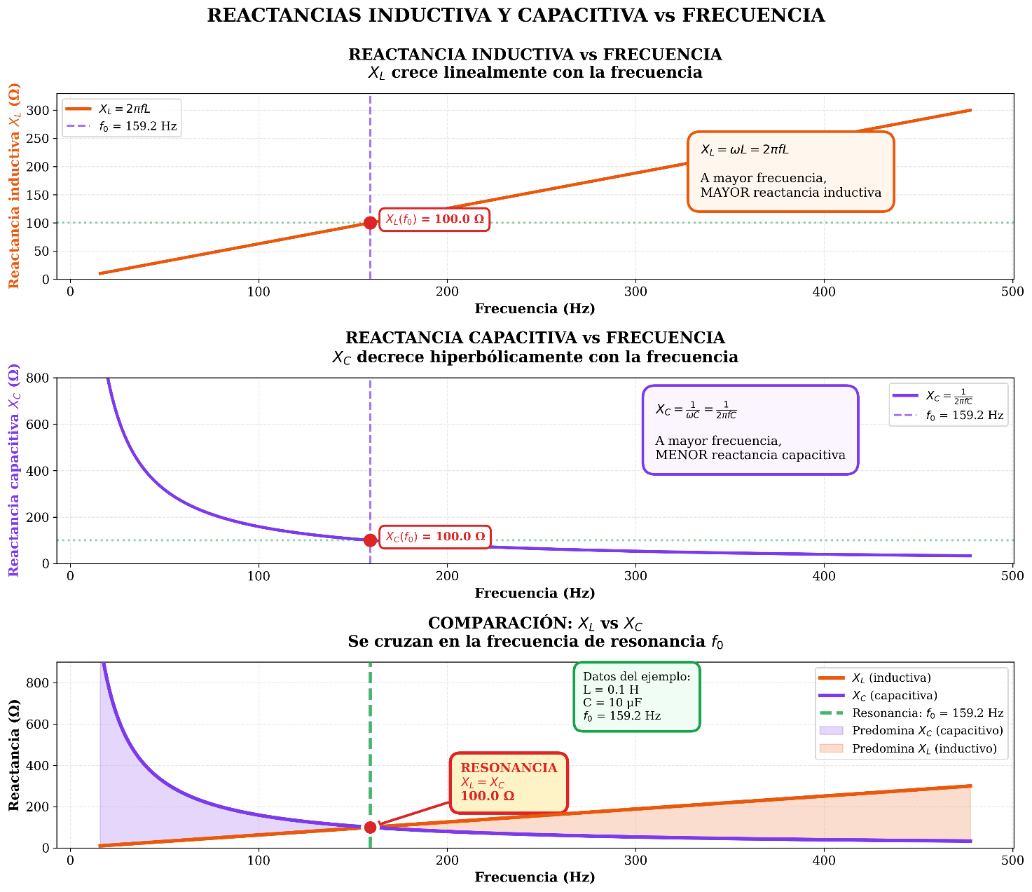
Observaciones clave:

- X_{L} crece linealmente con la frecuencia (mayor f → mayor X_{L})
- X_{C} decrece hiperbólicamente con la frecuencia (mayor f → menor X_{C})
- Se cruzan en f₀ (frecuencia de resonancia): X_{L} = X_{C}
- Para f < f₀: predomina X_{C} → circuito capacitivo
- Para f > f₀: predomina X_{L} → circuito inductivo

7. IMPEDANCIA Y LEY DE OHM EN CORRIENTE ALTERNA
Ahora que ya entendemos el desfase y sabemos cuantificar la oposición de bobinas y condensadores mediante X_{L} y X_{C}, necesitamos una magnitud que combine en una sola expresión la resistencia y la reactancia. Esa magnitud es la impedancia. La impedancia (Z̅) es la oposición total que presenta un circuito al paso de corriente alterna. Es el equivalente a la resistencia en corriente continua, pero incluye también el efecto de bobinas y condensadores.

7.1. Definición de impedancia
La impedancia Z̅ es la magnitud que caracteriza la oposición total de un circuito al paso de corriente alterna, incluyendo tanto la disipación de energía (resistencia $R$) como el almacenamiento temporal de energía (reactancia $X$).

Componentes de la impedancia:
$\bar{Z}=R+jX$; con $X=X_{L}−X_{C}$.

La impedancia tiene dos componentes:
- Parte real: Resistencia R (oposición que disipa energía)
- Parte reactiva: Reactancia X (oposición que almacena energía)
X = X_{L} - X_{C} (reactancia neta)
Donde:
- Si X_{L} > X_{C} → X > 0 → circuito inductivo
- Si X_{C} > X_{L} → X < 0 → circuito capacitivo
- Si X_{L} = X_{C} → X = 0 → resonancia

7.2. Módulo y ángulo de la impedancia
La impedancia se caracteriza por dos valores:
1. Módulo Z:
Z = |Z̅|
$$\left|Z\right|\text{ = }\sqrt{R\text{² + }X\text{²}}$$
Donde X = X_{L} - X_{C} (reactancia neta)
El módulo Z representa la oposición total al paso de corriente, combinando resistencia y reactancia.
2. Ángulo de desfase φ:
φ = arctan(X/R)
El ángulo φ indica el desfase entre tensión e intensidad:
- Si φ > 0 → circuito inductivo (X_{L} > X_{C})
- Si φ < 0 → circuito capacitivo (X_{C} > X_{L})
- Si φ = 0 → circuito resistivo puro o resonancia (X_{L} = X_{C})

7.3. Triángulo de impedancias (Z̅)
Las relaciones entre R, X y Z se pueden representar gráficamente mediante el triángulo de impedancias:
Construcción del triángulo:
- Cateto horizontal: R (resistencia)
- Cateto vertical: X = X_{L} - X_{C} (reactancia neta)
- Hipotenusa: Z (impedancia total)
- Ángulo: φ (desfase entre V e I)
Relaciones del triángulo:
Teorema de Pitágoras:
Z² = R² + X²
Relaciones trigonométricas:
cos φ = R/Z
sen φ = X/Z
tan φ = X/R
Interpretación según el signo de X:
- Si X > 0 (X_{L} > X_{C}): triángulo en el semiplano superior → φ > 0 → inductivo
- Si X < 0 (X_{C} > X_{L}): triángulo en el semiplano inferior → φ < 0 → capacitivo
- Si X = 0 (X_{L} = X_{C}): Z = R → φ = 0 → resistivo o resonancia
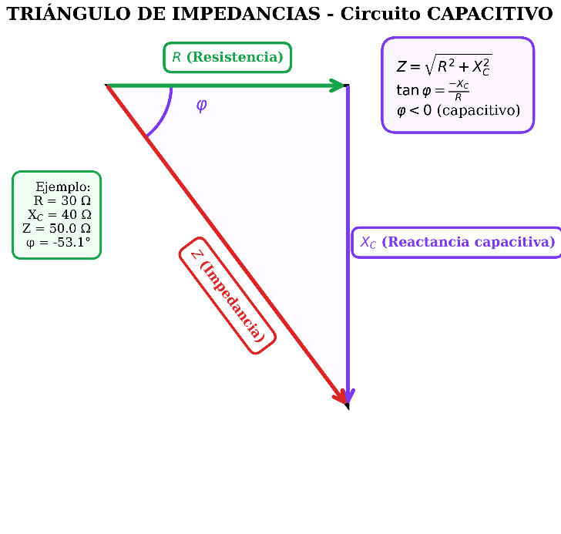
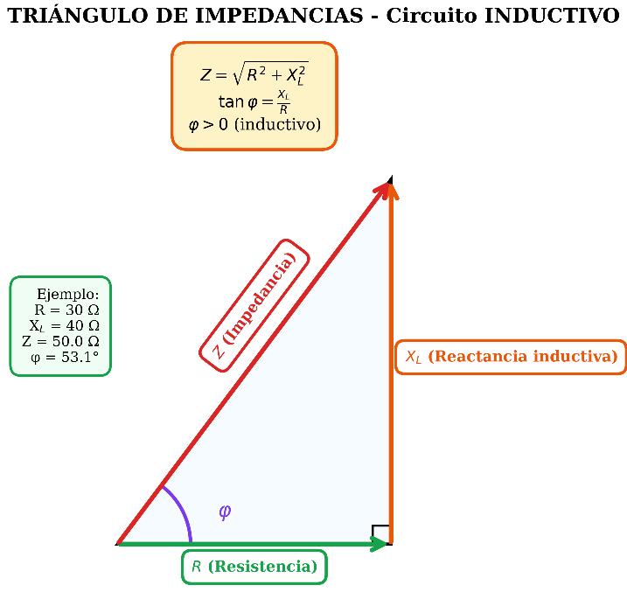

7.4. Impedancia de los elementos básicos
Cada elemento básico tiene su impedancia característica:
Elemento | Impedancia Z̅ | Módulo Z | Ángulo φ
Resistencia | Z̅ = R | Z = R | φ = 0°
Bobina | Z̅ = jX_{L} | Z = X_{L} | φ = +90°
Condensador | Z̅ = -jX_{C} | Z = X_{C} | φ = -90°
Nota: La notación con "j" (número imaginario) se estudiará en el punto 8 sobre números complejos.

7.5. Casos particulares importantes
Caso 1: Circuito puramente resistivo
- X_{L} = 0, X_{C} = 0 → X = 0
- Z = R
- φ = 0° (V e I en fase)
- cos φ = 1 (factor de potencia máximo)
Caso 2: Circuito puramente inductivo
- R = 0, X_{C} = 0 → Z̅ = jX_{L}
- Z = X_{L}
- φ = +90° (V adelanta 90° a I)
- cos φ = 0 (no hay potencia activa)
Caso 3: Circuito puramente capacitivo
- R = 0, X_{L} = 0 → Z̅ = -jX_{C}
- Z = X_{C}
- φ = -90° (V retrasa respecto a I)
- cos φ = 0 (no hay potencia activa)
Caso 4: Resonancia (X_{L} = X_{C})
- X_{L} = X_{C} → X = 0
- Z = R (impedancia mínima)
- φ = 0° (V e I en fase)
- cos φ = 1

7.6. Ejemplo práctico
Enunciado:
Un circuito RLC serie tiene R = 30 Ω, XL = 50 Ω y X_{C} = 20 Ω. Calcular:
- a) Reactancia neta X
- b) Módulo de la impedancia Z
- c) Ángulo de desfase φ
- d) Tipo de circuito
Resolución:
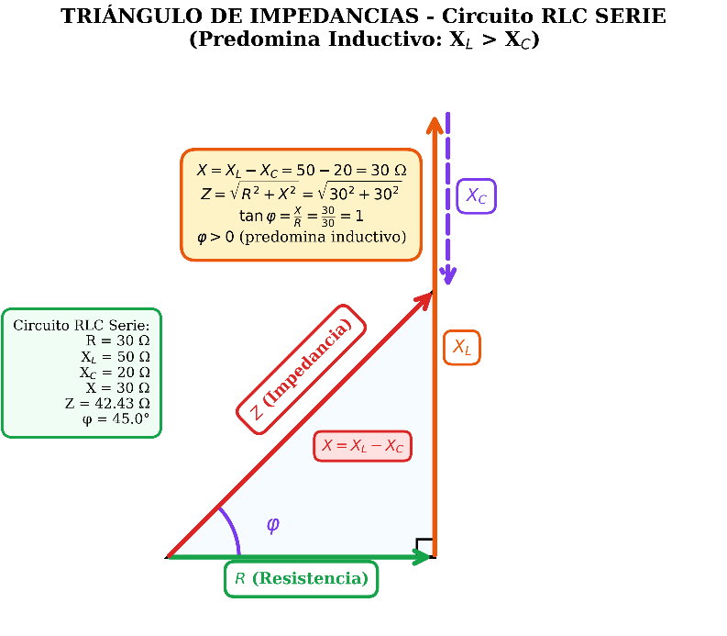
a) Reactancia neta:
X = X_{L} - X_{C} = 50 - 20 = 30 Ω
b) Módulo de la impedancia:
Z = √(R² + X²) = √(30² + 30²) = √(900 + 900) = √1800 ≈ 42,4 Ω
c) Ángulo de desfase:
φ = arctan(X/R) = arctan(30/30) = arctan(1) = 45°
d) Tipo de circuito:
Como X > 0 (X_{L} > X_{C}) y φ > 0 → Circuito INDUCTIVO
La tensión adelanta 45° a la intensidad.

💡 CONCLUSIÓN: La impedancia Z combina resistencia y reactancia en una sola magnitud que caracteriza completamente la oposición del circuito. Su módulo nos da la oposición total, y su ángulo φ nos indica el desfase entre tensión e intensidad.
En el siguiente punto veremos cómo trabajar con impedancias de forma algebraica usando números complejos.

8. APLICACIÓN DE NÚMEROS COMPLEJOS A CORRIENTE ALTERNA

8.1. El plano complejo como espacio fasorial
En CA, el plano complejo es idéntico al plano fasorial. Cada fasor se corresponde con un número complejo:
- Eje real (R_{e}): componente en fase con la referencia
- Eje imaginario (I_{m}): componente desfasada 90°
Formas de representación de un número complejo:
Forma binómica (rectangular):
Z̅ = a + jb
- a = parte real (componente resistiva)
- b = parte imaginaria (componente reactiva)
Forma polar (módulo y ángulo):
Z̅ = Z ∠ φ
- Z = módulo (valor de la impedancia)
- φ = argumento o ángulo de fase

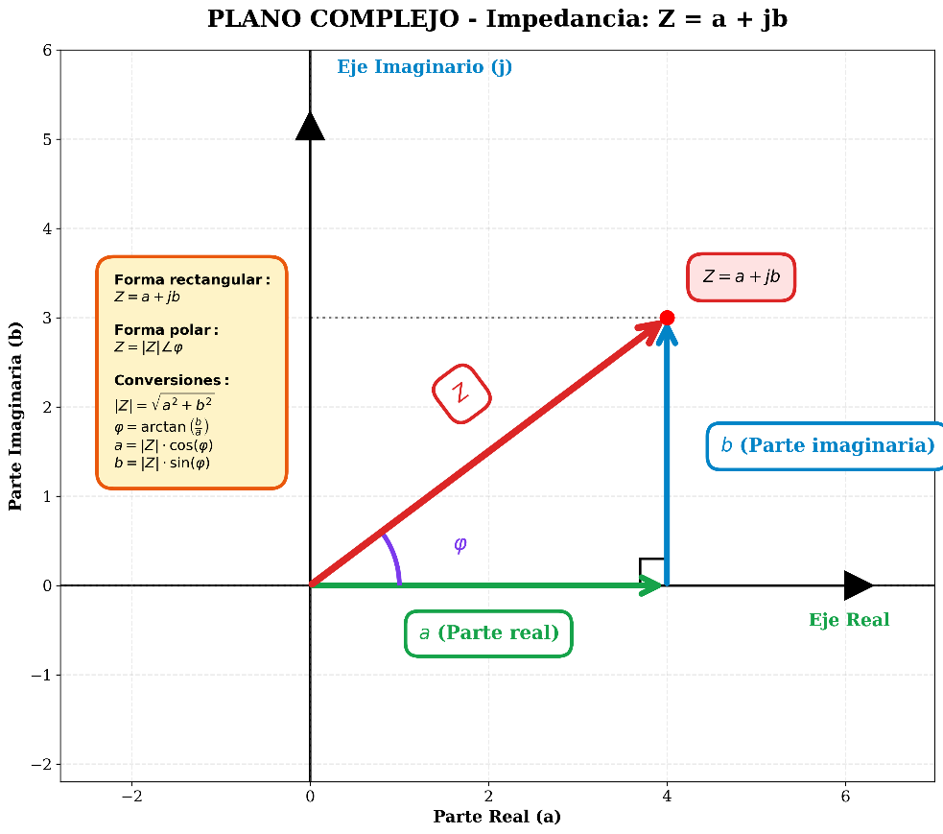
Conversiones entre formas:

➤ De binómica a polar:
Z̅ = a + jb → Z̅ = Z ∠ φ

Cálculo del módulo:
Z = √(a² + b²)

Cálculo del ángulo:
φ = arctan(b/a)

➤ De polar a binómica:
Z̅ = Z ∠ φ → Z̅ = a + jb

Cálculo de la parte real:
a = Z · cos(φ)

Cálculo de la parte imaginaria:
b = Z · sen(φ)

Equivalencia completa:
Fasor V̅ = V∠φ₀ ↔ Complejo V̅ = a + jb = |V̅|∠φ

💡 Recordatorio: j² = -1 y 1/j = -j
(Demostración: multiplicando numerador y denominador por j: 1/j = j/(j·j) = j/(-1) = -j)

8.2. Representación compleja de impedancias (Z̅)
Cada elemento del circuito tiene una impedancia compleja (Z̅) característica:

Elemento | Impedancia Z̅ (Ω) | Parte real | Parte imaginaria | Ángulo
Resistencia | Z̅_{R} = R | R | 0 | 0°
Bobina (L) | Z̅_{L} = jX_{L} = jωL | 0 | +X_{L} | +90°
Condensador (C) | Z̅_{C} = -jX_{C} = 1/(jωC) = -j/(ωC) | 0 | -X_{C} | -90°

8.3. Ventajas del trabajo con complejos en CA
1. Suma de fasores → suma algebraica:

V̅₁ + V̅₂ = (a₁ + a₂) + j(b₁ + b₂)

Ejemplo: (3+j4) + (1-j2) = 4+j2

2. Multiplicación/división → más simple en forma polar:

Z̅₁ · Z̅₂ = |Z₁||Z₂| ∠(φ₁ + φ₂)

Z̅₁/Z̅₂ = (|Z₁|/|Z₂|) ∠(φ₁ - φ₂)

3. Ley de Ohm en forma compleja:

V̅ = I̅ · Z̅
I̅ = V̅/Z̅
Z̅ = V̅/I̅

8.4. Ejemplo práctico: circuito RL serie
Datos: R = 30 Ω, L = 0,1 H, f = 50 Hz, V̅ = 220∠0° V

Resolución con complejos:

1. Reactancia inductiva:
X_{L} = 2πfL = 2π·50·0,1 = 31,4 Ω
2. Impedancia compleja (Z̅):
Z̅ = R + jX_{L} = 30 + j31,4 Ω (forma binómica)

Conversión a forma polar:
Z = √(30² + 31,4²) = √(900 + 985,96) = 43,4 Ω
φ = arctan(31,4/30) = 46,3°
Z̅ = 43,4∠46,3° Ω (forma polar)

3. Corriente compleja:
I̅ = V̅/Z̅ = (220∠0°)/(43,4∠46,3°) = 5,07∠-46,3° A
(La corriente retrasa 46,3° respecto a la tensión)
4. Tensiones parciales:
V̅_{R} = I̅ · R = 5,07∠-46,3° × 30 = 152,1∠-46,3° V
V̅_{L} = I̅ · jX_{L} = 5,07∠-46,3° × 31,4∠90° = 159,2∠43,7° V

5. Comprobación:
V̅_{R} + V̅_{L}= (152,1∠-46,3°) + (159,2∠43,7°) = 220∠0° V ✓

8.5. Resumen: por qué usar complejos en CA
Operación en CA | Con trigonometría | Con números complejos | Ejemplo
Suma de tensiones desfasadas | Ley del coseno, Pitágoras | Suma algebraica | (3+j4)+(1-j2)=4+j2
Cálculo de impedancia total | Triángulos, geometría | Suma de complejos | Z = (30+j40)+(20-j10)
División V/I con desfase | Módulos y ángulos separados | División en polar | 220∠30°/5∠15°=44∠15°
Análisis de circuitos mixtos | Complejo, múltiples pasos | Sistemática, programable | Resolución automática

Conclusión: Los números complejos convierten problemas geométricos (fasores) en problemas algebraicos, simplificando enormemente el análisis de circuitos en CA.

9. CIRCUITOS SERIE EN CORRIENTE ALTERNA

Introducción: Conceptos fundamentales de los circuitos serie
En un circuito serie, todos los elementos están conectados uno tras otro, formando un único camino para la corriente. Esto tiene consecuencias importantes en corriente alterna:
Características esenciales de los circuitos serie:
1. La intensidad es común a todos los elementos
- La misma corriente I atraviesa R, L y C
- En los diagramas fasoriales, tomamos I como referencia (eje horizontal)
2. Las tensiones se reparten entre los elementos
- Cada elemento tiene su propia caída de tensión: V_{R}, V_{L}, V_{C}
- La tensión total V NO es la suma aritmética de las tensiones parciales
- Las tensiones se suman vectorialmente (porque están desfasadas entre sí)
3. La impedancia total es la suma de impedancias

$\bar{Z}=\bar{Z_{R}}+\bar{Z_{L}}+\bar{Z_{C}}$Z̅ = R + jX_{L} - jX_{C}$\text{ = }R\text{ + }j\text{(}X_{\text{L}}\text{ - }X_{\text{C}}\text{)}$
¿Por qué las tensiones NO se suman aritméticamente?
En corriente continua, si tenemos tres elementos en serie con 10V, 20V y 30V, la tensión total es simplemente 10 + 20 + 30 = 60V.
Pero en corriente alterna, las tensiones en la bobina y el condensador están desfasadas 90° respecto a la resistencia (y 180° entre sí). Por tanto:
- V_{R} está en fase con I
- V_{L} está adelantada 90° respecto a I
- V_{C} está retrasada 90° respecto a I
Consecuencia: Para calcular la tensión total debemos usar suma vectorial (Pitágoras) o números complejos:
$$V\text{ = }\sqrt{V_{\text{R}}\text{² + (}V_{\text{L}}\text{ - }V_{\text{C}}\text{)²}}$$

9A. CIRCUITO RL SERIE
Composición: Resistencia R + Bobina L en serie
Comportamiento: Inductivo (φ > 0, tensión adelanta a corriente)

9A.1. Fórmulas fundamentales
Magnitud | Fórmula | Observaciones
Reactancia inductiva | X_{L} = 2πfL | En ohmios (Ω)
Impedancia (compleja) | Z̅ = R + jX_{L} | Parte real R, parte imaginaria X_{L}
Impedancia (módulo) | Z = √(R² + X_{L}²) | Valor efectivo de Z
Desfase | φ = arctan(X_{L}/R) | φ > 0 (inductivo)
Intensidad | $$I=V/{\left|Z\right|}$$ | Ley de Ohm en CA
Tensión en R | V_{R} = I · R | En fase con I
Tensión en L | V_{L} = I · X_{L} | Adelantada 90°
Tensión total | V = √(V_{R}² + V_{L}²) | Suma vectorial
Ecuaciones con notación matemática:
Reactancia inductiva:
$$X_{\text{L}}\text{ = }ωL\text{ = 2}πfL$$
Impedancia (compleja):
$$Z\text{ = }R\text{ + }jX_{\text{L}}$$
Impedancia (módulo):
$$\left|Z\right|\text{ = }\sqrt{R\text{² + }X_{\text{L}}\text{²}}$$
Desfase:
$$φ\text{ = arctan(}\frac{X_{\text{L}}}{R}\text{)}$$
Tensión total:
$$V\text{ = }\sqrt{V_{\text{R}}\text{² + }V_{\text{L}}\text{²}}$$

9A.2. Triángulos característicos
Los circuitos de CA se pueden representar mediante dos triángulos rectángulos semejantes que proporcionan una visión geométrica muy útil:
Triángulo de impedancias (Z̅)
Representa la impedancia Z como la hipotenusa de un triángulo rectángulo:
- Cateto horizontal (eje real): R (resistencia en Ω)
- Cateto vertical (eje imaginario): X_{L} (reactancia inductiva en Ω)
- Hipotenusa: Z (impedancia total en Ω)
- Ángulo: φ (desfase entre tensión e intensidad)
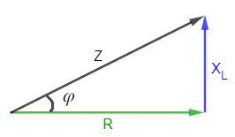
Relaciones del triángulo:
$$Z\text{² = }R\text{² + }X_{\text{L}}\text{²}$$
$$\left|Z\right|\text{ = }\sqrt{R\text{² + }X_{\text{L}}\text{²}}$$
$$R\text{ = }Z\text{ · cos }φ$$
$$X_{\text{L}}\text{ = }Z\text{ · sen }φ$$
$$\text{tan }φ\text{ = }\frac{X_{\text{L}}}{R}$$

Triángulo de tensiones
Representa la tensión total V como la hipotenusa de un triángulo rectángulo:
- Cateto horizontal: V_{R} (tensión en la resistencia, en fase con I)
- Cateto vertical: V_{L} (tensión en la bobina, adelantada 90°)
- Hipotenusa: V (tensión total aplicada)
- Ángulo: φ (el mismo ángulo que en el triángulo de impedancias)
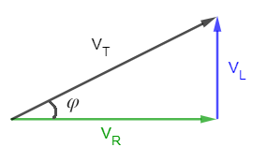
Relaciones del triángulo:
$$V\text{² = }V_{\text{R}}\text{² + }V_{\text{L}}\text{²}$$
$$V\text{ = }\sqrt{V_{\text{R}}\text{² + }V_{\text{L}}\text{²}}$$
$$V_{\text{R}}\text{ = }V\text{ · cos }φ$$
$$V_{\text{L}}\text{ = }V\text{ · sen }φ$$
$$\text{tan }φ\text{ = }\frac{V_{\text{L}}}{V_{\text{R}}}$$

Semejanza de los triángulos
💡 MUY IMPORTANTE: Los dos triángulos son semejantes porque tienen el mismo ángulo φ.
Esto significa que la proporción entre los lados es la misma:
Del triángulo de impedancias: tan φ = X_{L}/R
Del triángulo de tensiones: tan φ = V_{L}/V_{R}
Si dividimos las ecuaciones de tensiones entre I:
- V_{R}/I = R
- V_{L}/I = X_{L}
- V/I = Z
Por tanto, al dividir el triángulo de tensiones entre la intensidad I, obtenemos el triángulo de impedancias. O al contrario al multiplicar el triángulo de impedancias por I obtenemos el de tensiones. Esto demuestra que son semejantes.
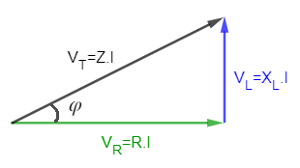
Consecuencia práctica:
El mismo ángulo φ aparece en:
- El triángulo de impedancias (entre Z y R)
- El triángulo de tensiones (entre V y V_{R})
- El desfase entre la tensión total y la intensidad
- El factor de potencia (cos φ)

Diagrama fasorial
Los triángulos nos muestran las relaciones geométricas entre magnitudes, pero el diagrama fasorial nos permite visualizar cómo evolucionan en el tiempo:
- I (corriente) → Referencia horizontal
- V_{R} (tensión en R) → En fase con I (mismo ángulo)
- V_{L} (tensión en L) → Adelantada 90° respecto a I
- V (tensión total) → Suma vectorial de V_{R} y V_{L}
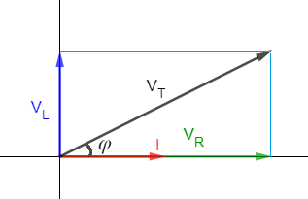
El diagrama confirma que la tensión total V adelanta φ° a la corriente, exactamente el mismo ángulo φ que aparece en los triángulos.

9A.3. Interpretación física
- R: consume energía (se disipa en forma de calor - efecto Joule)
- L: almacena energía temporalmente en su campo magnético y la devuelve (no la consume)
- Resultado neto: La tensión total adelanta a la corriente un ángulo φ

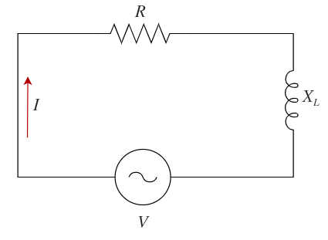
EJEMPLO RESUELTO: Circuito RL serie

Enunciado
Un circuito RL serie está formado por:
- Resistencia: R = 30 Ω
- Bobina: L = 0,1 H
- Tensión aplicada: v(t) = 220√2 · sen(100πt) V

Calcular:
- a) Reactancia inductiva X_{L}
- b) Impedancia total Z (módulo y ángulo)
- c) Intensidad eficaz I
- d) Ángulo de desfase φ
- e) Tensión en la resistencia V_{R}
- f) Tensión en la bobina V_{L}
- g) Comprobar que V = √(VR² + V_{L}²)

Datos
- R = 30 Ω, L = 0,1 H
- V = 220 V, ω = 100π rad/s, f = 50 Hz

MÉTODO 1: Resolución con módulos (escalar)
a) Reactancia inductiva:
X_{L} = ωL = 100π × 0,1 = 10π ≈ 31,4 Ω
b) Impedancia total:
Módulo:
Z = √(30² + 31,4²) = √(900 + 986) = √1886 ≈ 43,4 Ω
Ángulo:
φ = arctan(31,4/30) = arctan(1,047) ≈ 46,3°
Forma polar: Z̅ = 43,4 ∠ 46,3° Ω
c) Intensidad eficaz:
I = V/Z = 220/43,4 ≈ 5,07 A
d) Ángulo de desfase:
φ = 46,3° (positivo → circuito inductivo, tensión adelanta a corriente)
e) Tensión en la resistencia:
V_{R} = I × R = 5,07 × 30 = 152,1 V
f) Tensión en la bobina:
V_{L} = I × X_{L} = 5,07 × 31,4 = 159,2 V
g) Comprobación:
V = √(V_{R}² + V_{L}²) = √(152,1² + 159,2²) = √(23134 + 25345) = √48479 ≈ 220 V ✓

MÉTODO 2: Resolución con números complejos (DESARROLLO COMPLETO)
PASO 1: Calcular la impedancia del circuito
Forma binómica (suma de parte real e imaginaria):
Z̅ = R + jX_{L} = 30 + j31,4 Ω
Conversión a forma polar:
Módulo (usando Pitágoras):
Z = √(R² + X_{L}²) = √(30² + 31,4²) = √(900 + 986,0) = √1886,0 = 43,4 Ω
Argumento (ángulo):
φ = arctan(X_{L}/R) = arctan(31,4/30) = arctan(1,047) = 46,3°
Resultado: Z̅ = 43,4 ∠ 46,3° Ω
PASO 2: Expresar la corriente en forma compleja
En circuitos serie, tomamos la corriente como referencia (ángulo 0°):
Forma polar: I̅ = 5,07 ∠ 0° A
Forma binómica: I = 5,07·cos(0°) + j·5,07·sen(0°) = 5,07·1 + j·5,07·0 = 5,07 + j0 A
PASO 3: Calcular la tensión total (V̅ = I̅ × Z̅)
Opción A: Multiplicación en forma polar (más rápida)
Cuando multiplicamos números complejos en forma polar, multiplicamos los módulos y sumamos los ángulos:
V̅ = I̅ × Z̅ = (5,07 ∠ 0°) × (43,4 ∠ 46,3°)
V̅ = (5,07 × 43,4) ∠ (0° + 46,3°)
V̅ = 220 ∠ 46,3° V
Interpretación: La tensión total tiene un módulo de 220 V y adelanta 46,3° respecto a la corriente. Esto confirma el comportamiento inductivo del circuito.
Opción B: Multiplicación en forma binómica (más pedagógica)
Veamos la misma operación desarrollando algebraicamente:
V̅ = I̅ × Z̅ = (5,07 + j0) × (30 + j31,4)
Aplicamos la propiedad distributiva (como en álgebra normal, recordando que j² = -1):
V̅ = 5,07·30 + 5,07·j31,4 + j0·30 + j0·j31,4
V̅ = 152,1 + j159,2 + 0 + 0
V̅ = 152,1 + j159,2 V
Comprobación (convertimos a polar):
|V̅| = √(152,1² + 159,2²) = √(23134,4 + 25344,6) = √48479 = 220 V ✓
arg(V̅) = arctan(159,2/152,1) = arctan(1,047) = 46,3° ✓
💡 OBSERVACIÓN: Ambas formas dan el mismo resultado. La forma polar es más rápida para multiplicar; la forma binómica permite ver mejor la estructura algebraica.
PASO 4: Calcular las tensiones parciales
Tensión en la resistencia (V_{R} = I × R):
V_{R} = (5,07 + j0) × 30 = 5,07·30 + j0·30 = 152,1 + j0 V
Módulo: |V_{R}| = 152,1 V
Ángulo: arg(VR) = arctan(0/152,1) = 0° → V_{R} está en fase con la corriente
Tensión en la bobina (V_{L} = I × jX_{L}):
Recordamos que multiplicar por j significa girar 90° en sentido antihorario:
V_{L} = (5,07 + j0) × j31,4 = 5,07·j31,4 + j0·j31,4
V_{L} = j159,2 + j²·0 = j159,2 + (-1)·0 = 0 + j159,2 V
Módulo: |V_{L}| = 159,2 V
Ángulo: arg(V_{L}) = arctan(159,2/0) = 90° → V_{L} está adelantada 90° respecto a la corriente
PASO 5: Verificar que V̅ = V̅_{R} + V̅_{L} (suma vectorial en complejo)
En números complejos, la suma vectorial es simplemente suma algebraica de binomios:
V̅ = V̅_{R} + V̅_{L} = (152,1 + j0) + (0 + j159,2)
V̅ = 152,1 + j159,2 V ✓
Comprobación final:
|V̅| = √(152,1² + 159,2²) = 220 V ✓
💡 CONCLUSIÓN CLAVE: Los números complejos convierten la suma vectorial (que requiere Pitágoras) en una simple suma algebraica. Por eso son tan potentes en CA.

Conclusiones del ejemplo
✓ Circuito inductivo: φ = +46,3° (tensión adelanta a corriente)
✓ V_{L} > V_{R} → predomina el efecto inductivo
✓ Las tensiones NO se suman: 152,1 + 159,2 = 311,3 V ≠ 220 V
✓ Suma vectorial correcta: √(152,1² + 159,2²) = 220 V ✓
✓ Ambos métodos dan el mismo resultado

9B. CIRCUITO RC SERIE
Composición: Resistencia R + Condensador C en serie
Comportamiento: Capacitivo (φ < 0, corriente adelanta a tensión)

9B.1. Fórmulas fundamentales
Magnitud | Fórmula | Observaciones
Reactancia capacitiva | X_{C} = 1/(2πfC) | En ohmios (Ω)
Impedancia (compleja) | Z̅ = R - jX_{C} | Parte real R, parte imaginaria -X_{C}
Impedancia (módulo) | Z = √(R² + X_{C}²) | Valor efectivo de Z
Desfase | φ = arctan(-X_{C}/R) | φ < 0 (capacitivo)
Intensidad | I = V/Z | Ley de Ohm en CA
Tensión en R | V_{R} = I · R | En fase con I
Tensión en C | V_{C} = I · X_{C} | Retrasada 90°
Tensión total | V = √(V_{R}² + V_{C}²) | Suma vectorial
Ecuaciones con notación matemática:
Reactancia capacitiva:
$$X_{\text{C}}\text{ = }\frac{\text{1}}{ωC}\text{ = }\frac{\text{1}}{2πfC}$$
Impedancia (compleja):
$$Z\text{ = }R\text{ - }jX_{\text{C}}$$
Impedancia (módulo):
$$\left|Z\right|\text{ = }\sqrt{R\text{² + }X_{\text{C}}\text{²}}$$
Desfase:
$$φ\text{ = arctan(}\frac{−X_{\text{C}}}{R}\text{)}$$
Tensión total:
$$V\text{ = }\sqrt{V_{\text{R}}\text{² + }V_{\text{C}}\text{²}}$$

9B.2. Triángulos característicos
Los circuitos de CA se pueden representar mediante dos triángulos rectángulos semejantes que proporcionan una visión geométrica muy útil:
Triángulo de impedancias (Z̅)
Representa la impedancia Z como la hipotenusa de un triángulo rectángulo:
- Cateto horizontal (eje real): R (resistencia en Ω)
- Cateto vertical (eje imaginario): X_{C} (reactancia capacitiva en Ω)
- Hipotenusa: Z (impedancia total en Ω)
- Ángulo: φ (desfase entre tensión e intensidad)
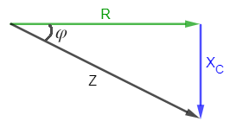
Relaciones del triángulo:
$$Z\text{² = }R\text{² + }X_{\text{C}}\text{²}$$
$$\left|Z\right|\text{ = }\sqrt{R\text{² + }X_{\text{C}}\text{²}}$$
$$R\text{ = }Z\text{ · cos }φ$$
$$X_{\text{C}}\text{ = }Z\text{ · }\left|\text{sen }φ\right|$$
$$\text{tan }\left|φ\right|\text{ = }\frac{X_{\text{C}}}{R}$$
Triángulo de tensiones
Representa la tensión total V como la hipotenusa de un triángulo rectángulo:
- Cateto horizontal: V_{R} (tensión en la resistencia, en fase con I)
- Cateto vertical: V_{C} (tensión en el condensador, retrasada 90°)
- Hipotenusa: V (tensión total aplicada)
- Ángulo: φ (el mismo ángulo que en el triángulo de impedancias)
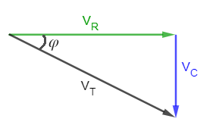
Relaciones del triángulo:
$$V\text{² = }V_{\text{R}}\text{² + }V_{\text{C}}\text{²}$$
$$V\text{ = }\sqrt{V_{\text{R}}\text{² + }V_{\text{C}}\text{²}}$$
$$V_{\text{R}}\text{ = }V\text{ · cos }φ$$
$$V_{\text{C}}\text{ = }V\text{ · }\left|\text{sen }φ\right|$$
$$\text{tan }\left|φ\right|\text{ = }\frac{V_{\text{C}}}{V_{\text{R}}}$$
Semejanza de los triángulos
💡 MUY IMPORTANTE: Los dos triángulos son semejantes porque tienen el mismo ángulo φ.
Esto significa que la proporción entre los lados es la misma:
Del triángulo de impedancias: tan|φ| = X_{C}/R (φ < 0 en circuito RC)
Del triángulo de tensiones: tan|φ| = V_{C}/VR
Si dividimos las ecuaciones de tensiones entre I:
- V_{R}/I = R
- V_{C}/I = X_{C}
- V/I = Z
- Por tanto, al dividir el triángulo de tensiones entre la intensidad I, obtenemos el triángulo de impedancias. O al contrario al multiplicar el triángulo de impedancias por I obtenemos el de tensiones. Esto demuestra que son semejantes.
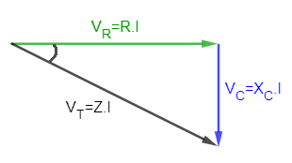
Consecuencia práctica:
El mismo ángulo φ aparece en:
- El triángulo de impedancias (entre Z y R)
- El triángulo de tensiones (entre V y V_{R})
- El desfase entre la tensión total y la intensidad
- El factor de potencia (cos φ)

Diagrama fasorial
Los triángulos nos muestran las relaciones geométricas entre magnitudes, pero el diagrama fasorial nos permite visualizar cómo evolucionan en el tiempo:
- I (corriente) → Referencia horizontal
- V_{R} (tensión en R) → En fase con I (mismo ángulo)
- V_{C} (tensión en C) → Retrasada 90° respecto a I
- V (tensión total) → Suma vectorial de V_{R} y V_{C}

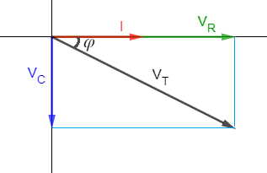

💡 El diagrama confirma que la tensión total V retrasa φ° respecto a la corriente (o la corriente adelanta a la tensión), exactamente el mismo ángulo φ que aparece en los triángulos.

9B.3. Interpretación física
- R: consume energía (se disipa en forma de calor - efecto Joule)
- C: almacena energía temporalmente en su campo eléctrico y la devuelve (no la consume)
- Resultado neto: La corriente adelanta a la tensión un ángulo φ (o la tensión retrasa)
Casos límite:
- Si R >> X_{C} → φ ≈ 0° → comportamiento casi resistivo (poca reactancia)
- Si X_{C} >> R → φ ≈ -90° → comportamiento casi capacitivo puro (mucha reactancia)

EJEMPLO RESUELTO: Circuito RC serie

Enunciado
Un circuito RC serie está formado por:
- Resistencia: R = 40 Ω
- Condensador: C = 100 μF
- Tensión aplicada: V = 230 V (eficaces), f = 50 Hz
Calcular:
- a) Reactancia capacitiva X_{C}
- b) Impedancia total Z (módulo y ángulo)
- c) Intensidad eficaz I
- d) Ángulo de desfase φ
- e) Tensión en la resistencia V_{R}
- f) Tensión en el condensador V_{C}
- g) Comprobar que V = √(V_{R}² + V_{C}²)

Datos
- R = 40 Ω, C = 100 μF = 10⁻⁴ F
- V = 230 V, f = 50 Hz, ω = 2πf = 100π rad/s

MÉTODO 1: Resolución con módulos (escalar)
a) Reactancia capacitiva:
X_{C} = 1/(ωC) = 1/(2πfC) = 1/(2π × 50 × 10⁻⁴) = 1/(0,0314) ≈ 31,8 Ω
b) Impedancia total:
Módulo:
Z = √(40² + 31,8²) = √(1600 + 1011) = √2611 ≈ 51,1 Ω
Ángulo:
φ = arctan(-31,8/40) = arctan(-0,795) ≈ -38,5°
Forma polar: Z̅ = 51,1 ∠ -38,5° Ω
c) Intensidad eficaz:
I = V/Z = 230/51,1 ≈ 4,5 A
d) Ángulo de desfase:
φ = -38,5° (negativo → circuito capacitivo, corriente adelanta a tensión)
e) Tensión en la resistencia:
V_{R} = I × R = 4,5 × 40 = 180 V
f) Tensión en el condensador:
V_{C} = I × X_{C} = 4,5 × 31,8 = 143,1 V
g) Comprobación:
V = √(V_{R}² + V_{C}²) = √(180² + 143,1²) = √(32400 + 20478) = √52878 ≈ 230 V ✓

MÉTODO 2: Resolución con números complejos
Impedancia en forma compleja:
Z̅ = R - jX_{C} = 40 - j31,8 Ω
Conversión a forma polar:
- Z = √(40² + 31,8²) = 51,1 Ω
- φ = arctan(-31,8/40) = -38,5°
Z̅ = 51,1 ∠ -38,5° Ω
Corriente en forma compleja:
Tomamos la corriente como referencia (circuito serie):
I̅ = 4,5 ∠ 0° A
En forma binómica: I = 4,5 + j0 A
Tensión total:
Forma polar (más fácil):
V̅ = I̅ × Z̅ = 4,5∠0° × 51,1∠-38,5° = 230 ∠ -38,5° V
Interpretación: La tensión está retrasada 38,5° respecto a la corriente (o la corriente adelanta 38,5°) → circuito capacitivo
Forma binómica (alternativa):
V̅ = I̅ × Z̅ = (4,5 + j0) × (40 - j31,8)
V = 4,5×40 - j(4,5×31,8)
V = 180 - j143,1 V
Comprobación:
- |V| = √(180² + 143,1²) = 230 V ✓
- arg(V) = arctan(-143,1/180) = -38,5° ✓
Tensiones parciales:
V_{R} = I × R = (4,5 + j0) × 40 = 180 + j0 V
→ |V_{R}| = 180 V (en fase con I)
V_{C} = I × (-jX_{C}) = (4,5 + j0) × (-j31,8) = 0 - j143,1 V
→ |V_{C}| = 143,1 V (retrasada 90° respecto a I)
Comprobación (forma binómica):
V̅ = V̅_{R} + V̅_{C} = (180 + j0) + (0 - j143,1) = 180 - j143,1 V ✓
|V| = √(180² + 143,1²) = 230 V ✓

Conclusiones del ejemplo
✓ Circuito capacitivo: φ = -38,5° (corriente adelanta a tensión)
✓ X_{C} determina el comportamiento reactivo
✓ Las tensiones NO se suman: 180 + 143,1 = 323,1 V ≠ 230 V
✓ Suma vectorial correcta: √(180² + 143,1²) = 230 V ✓
✓ Ambos métodos dan el mismo resultado

9C. CIRCUITO RLC SERIE
Composición: Resistencia R + Bobina L + Condensador C en serie
Comportamiento: Variable según predominio - puede ser inductivo (X_{L} > X_{C}, φ > 0), capacitivo (X_{C} > X_{L}, φ < 0) o en resonancia (X_{L} = X_{C}, φ = 0)

9C.1. Fórmulas fundamentales
Magnitud | Fórmula | Observaciones
Reactancia inductiva | X_{L} = 2πfL | En ohmios (Ω)
Reactancia capacitiva | X_{C} = 1/(2πfC) | En ohmios (Ω)
Reactancia total | X = X_{L} - X_{C} | Se restan (efectos opuestos)
Impedancia (compleja) | Z = R + j(X_{L} - X_{C}) | Forma binómica
Impedancia (módulo) | Z = √[R² + (X_{L} - X_{C})²] | Valor efectivo
Desfase | φ = arctan[(X_{L} - X_{C})/R] | Si >0: inductivo; <0: capacitivo
Intensidad | I = V/Z | Ley de Ohm en CA
Tensión en R | V_{R} = I · R | En fase con I
Tensión en L | V_{L} = I · X_{L} | Adelantada 90°
Tensión en C | V_{C} = I · X_{C} | Retrasada 90°
Ecuaciones con notación matemática:
Reactancia total:
$$X\text{ = }X_{\text{L}}\text{ - }X_{\text{C}}$$
Impedancia (compleja):
$$Z\text{ = }R\text{ + }j\text{(}X_{\text{L}}\text{ - }X_{\text{C}}\text{)}$$
Impedancia (módulo):
$$\left|Z\right|\text{ = }\sqrt{R\text{² + (}X_{\text{L}}\text{ - }X_{\text{C}}\text{)²}}$$
Desfase:
$$φ\text{ = arctan[}\frac{X_{\text{L}}\text{ - }X_{\text{C}}}{R}\text{]}$$
Tensión total:
$$V\text{ = }\sqrt{V_{\text{R}}\text{² + (}V_{\text{L}}\text{ - }V_{\text{C}}\text{)²}}$$

9C.2. Triángulos característicos
Triángulo de impedancias (Z̅)
- Cateto horizontal: R (resistencia)
- Cateto vertical: X = X_{L} - X_{C} (reactancia neta)
- Hipotenusa: Z (impedancia total)
$$Z\text{² = }R\text{² + (}X_{\text{L}}\text{ - }X_{\text{C}}\text{)²}$$
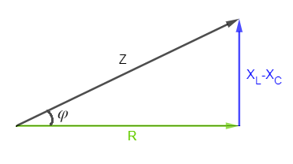
Triángulo de tensiones
- Cateto horizontal: V_{R} (tensión resistiva)
- Cateto vertical: V_{L} - V_{C} (tensión reactiva neta)
- Hipotenusa: V (tensión total)
$$V\text{² = }V_{\text{R}}\text{² + (}V_{\text{L}}\text{ - }V_{\text{C}}\text{)²}$$
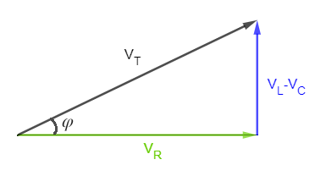
Diagrama fasorial
Los triángulos nos muestran las relaciones geométricas entre magnitudes, pero el diagrama fasorial nos permite visualizar cómo evolucionan en el tiempo:

I (corriente) → Referencia horizontal
V_{R} (tensión en R) → En fase con I (mismo ángulo)
V_{L} (tensión en L) → Adelantada 90° respecto a I (vertical ↑)
V_{C} (tensión en C) → Retrasada 90° respecto a I (vertical ↓)
V (tensión total) → Suma vectorial de VR, VL y V_{C}
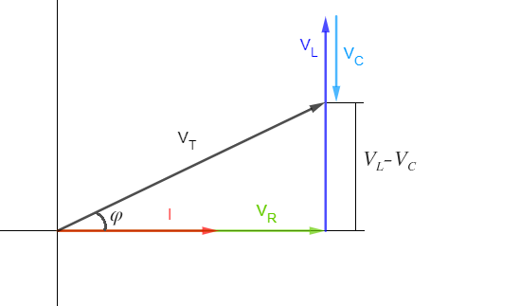
💡 IMPORTANTE: V_{L} y V_{C} están en direcciones opuestas (desfasadas 180° entre sí), por eso se restan vectorialmente. El resultado neto depende de cuál predomine:
- Si X_{L} > X_{C} → Predomina V_{L} → Comportamiento inductivo (φ > 0)
- Si X_{C} > X_{L} → Predomina V_{C} → Comportamiento capacitivo (φ < 0)
- Si X_{L} = X_{C} → Se cancelan → Resonancia (φ = 0)
El diagrama muestra visualmente por qué V_{L} y V_{C} se restan: apuntan en direcciones opuestas.

9C.3. Interpretación física según predominio
Caso 1: Predomina la bobina (X_{L} > X_{C})
- X = X_{L} - X_{C} > 0 (positivo)
- φ > 0 → Comportamiento inductivo
- Tensión adelanta a corriente
Caso 2: Predomina el condensador (X_{C} > X_{L})
- X = X_{L} - X_{C} < 0 (negativo)
- φ < 0 → Comportamiento capacitivo
- Corriente adelanta a tensión
Caso 3: Resonancia (X_{L} = X_{C})
- X = X_{L} - X_{C} = 0
- φ = 0 → Tensión e intensidad en fase
- Z = R (mínima)
- I = V/R (máxima)
⚠️ IMPORTANTE: V_{L} y V_{C} se RESTAN porque tienen efectos opuestos (están desfasadas 180°)

EJEMPLO 1: Circuito RLC serie (predomina bobina)

Enunciado
Circuito RLC serie: R = 40 Ω, L = 0,25 H, C = 60 μF, V = 220 V, f = 50 Hz
Calcular:
- a) X_{L}, b) X_{C}, c) X, d) Z, e) I, f) φ, g) V_{R}, h) VL, i) V_{C}

Datos
- R = 40 Ω, L = 0,25 H, C = 60×10⁻⁶ F, V = 220 V, f = 50 Hz, ω = 100π rad/s

MÉTODO 1: Módulos
a) X_{L}
X_{L} = 2πfL = 100π × 0,25 = 25π ≈ 78,5 Ω
b) X_{C}
X_{C} = 1/(2πfC) = 1/(100π × 6×10⁻⁵) ≈ 53,1 Ω
c) X
X = XL - X_{C} = 78,5 - 53,1 = 25,4 Ω (positivo → inductivo)
d) Z
Z = √(40² + 25,4²) = √2245 ≈ 47,4 Ω
e) I
I = 220/47,4 ≈ 4,64 A
f) φ
φ = arctan(25,4/40) ≈ 32,4° (inductivo)
g) V_{R}
V_{R} = 4,64 × 40 = 185,6 V
h) V_{L}
V_{L} = 4,64 × 78,5 = 364,2 V
i) V_{C}
V_{C} = 4,64 × 53,1 = 246,4 V
Comprobación:
V = √[185,6² + (364,2 - 246,4)²] = √[185,6² + 117,8²] ≈ 220 V ✓

MÉTODO 2: Números complejos (AMPLIADO)
Impedancia:
Z̅ = R + j(X_{L} - X_{C}) = 40 + j(78,5 - 53,1) = 40 + j25,4 Ω
Módulo: Z = √(40² + 25,4²) = 47,4 Ω; φ = arctan(25,4/40) = 32,4°
Corriente (referencia):
I̅ = 4,64∠0° A = 4,64 + j0 A
Tensión total - Opción polar:
V̅ = I̅ × Z̅ = 4,64∠0° × 47,4∠32,4° = (4,64 × 47,4)∠(0° + 32,4°) = 220∠32,4° V
Tensión total - Opción binómica:
V = (4,64 + j0) × (40 + j25,4) = 185,6 + j117,8 V
Comprobación: |V| = √(185,6² + 117,8²) = 220 V ✓
Tensiones parciales (en binómica):
V_{R} = I × R = (4,64)(40) = 185,6 + j0 V → |V_{R}| = 185,6 V
V_{L} = I × jX_{L} = (4,64)(j78,5) = 0 + j364,2 V → |V_{L}| = 364,2 V (adelantada 90°)
V_{C} = I × (-jX_{C}) = (4,64)(-j53,1) = 0 - j246,4 V → |V_{C}| = 246,4 V (retrasada 90°)
Verificación suma vectorial:
V̅ = V̅_{R} + V̅_{L} + V̅_{C} = (185,6) + (j364,2) + (-j246,4) = 185,6 + j117,8 V
|V| = 220 V ✓
💡 Nota: V_{L} y V_{C} se restan en el eje imaginario (j364,2 - j246,4 = j117,8)

EJEMPLO 2: Circuito RLC serie (predomina condensador)

Enunciado
Circuito RLC serie: R = 30 Ω, L = 0,2 H, C = 30 μF, V = 230 V, f = 50 Hz
Calcular:
- a) X_{L}, b) X_{C}, c) X, d) Z, e) I, f) φ, g) V_{R}, h) V_{L}, i) V_{C}

Datos
- R = 30 Ω, L = 0,2 H, C = 30×10⁻⁶ F, V = 230 V, f = 50 Hz, ω = 100π rad/s

MÉTODO 1: Módulos
a) X_{L}
X_{L} = 2πfL = 100π × 0,2 = 20π ≈ 62,8 Ω
b) X_{C}
X_{C} = 1/(2πfC) = 1/(100π × 3×10⁻⁵) ≈ 106,2 Ω
c) X
X = X_{L} - X_{C} = 62,8 - 106,2 = -43,4 Ω (negativo → capacitivo)
d) Z
Z = √(30² + (-43,4)²) = √2784 ≈ 52,8 Ω
e) I
I = 230/52,8 ≈ 4,36 A
f) φ
φ = arctan(-43,4/30) ≈ -55,3° (capacitivo)
g) V_{R}
V_{R} = 4,36 × 30 = 130,8 V
h) V_{L}
V_{L} = 4,36 × 62,8 = 273,8 V
i) V_{C}
V_{C} = 4,36 × 106,2 = 463 V
Comprobación:
V = √[130,8² + (273,8 - 463)²] = √[130,8² + (-189,2)²] ≈ 230 V ✓

MÉTODO 2: Números complejos (AMPLIADO)
Impedancia:
Z̅ = R + j(X_{L} - X_{C}) = 30 + j(62,8 - 106,2) = 30 - j43,4 Ω
Módulo: Z = √(30² + 43,4²) = 52,8 Ω; φ = arctan(-43,4/30) = -55,3°
Corriente (referencia):
I̅ = 4,36∠0° A = 4,36 + j0 A
Tensión total - Opción polar:
V̅ = I̅ × Z̅ = 4,36∠0° × 52,8∠-55,3° = (4,36 × 52,8)∠(0° - 55,3°) = 230∠-55,3° V
Tensión total - Opción binómica:
V = (4,36 + j0) × (30 - j43,4) = 130,8 - j189,2 V
Comprobación: |V| = √(130,8² + 189,2²) = 230 V ✓
Tensiones parciales (en binómica):
V_{R} = I × R = (4,36)(30) = 130,8 + j0 V → |V_{R}| = 130,8 V
V_{L} = I × jX_{L} = (4,36)(j62,8) = 0 + j273,8 V → |V_{L}| = 273,8 V (adelantada 90°)
V_{C} = I × (-jX_{C}) = (4,36)(-j106,2) = 0 - j463 V → |V_{C}| = 463 V (retrasada 90°)
Verificación suma vectorial:
V̅ = V̅_{R} + V̅_{L} + V̅_{C} = (130,8) + (j273,8) + (-j463) = 130,8 - j189,2 V
|V| = 230 V ✓
💡 Nota: V_{L} y V_{C} se restan en el eje imaginario (j273,8 - j463 = -j189,2). Predomina V_{C} → capacitivo

Conclusiones de los ejemplos
Ejemplo 1: X_{L} > X_{C} → φ = +32,4° (inductivo)
Ejemplo 2: X_{C} > X_{L} → φ = -55,3° (capacitivo)
✓ En ambos: V_{L} y V_{C} > V (normal en RLC, porque se restan)
✓ El signo de X = X_{L} - X_{C} determina el comportamiento

10. CIRCUITOS EN PARALELO

Introducción: Conceptos fundamentales de los circuitos paralelo
En un circuito paralelo, todos los elementos están conectados a los mismos dos puntos, compartiendo la misma diferencia de potencial. Esto tiene consecuencias importantes en corriente alterna:
Características esenciales de los circuitos paralelo:
1. La tensión es común a todos los elementos
- La misma tensión V aparece en bornes de R, L y C
- En los diagramas fasoriales, tomamos V como referencia (eje horizontal)
2. Las corrientes se reparten entre las ramas
- Cada elemento tiene su propia corriente: I_{R}, I_{L}, I_{C}
- La corriente total I NO es la suma aritmética de las corrientes parciales
- Las corrientes se suman vectorialmente (porque están desfasadas entre sí)
3. La impedancia total se calcula de forma especial
- En paralelo NO se suman las impedancias directamente
- Se debe usar números complejos con la fórmula: 1/Z̅ = 1/Z̅_{R} + 1/Z_{L} + 1/Z_{C}
- Donde: Z_{R} = R, Z_{L} = jX_{L}, Z_{C} = -jX_{C}
$$\frac{\text{1}}{Z}\text{ = }\frac{\text{1}}{Z_{\text{R}}}\text{ + }\frac{\text{1}}{Z_{\text{L}}}\text{ + }\frac{\text{1}}{Z_{\text{C}}}$$
⚠️ IMPORTANTE: Esta fórmula requiere operar con números complejos. No se puede aplicar directamente con módulos.
¿Por qué las corrientes NO se suman aritméticamente?
En corriente continua, si tenemos tres ramas con 2A, 3A y 5A, la corriente total es simplemente 2 + 3 + 5 = 10A.
Pero en corriente alterna, las corrientes en la bobina y el condensador están desfasadas 90° respecto a la resistencia (y 180° entre sí). Por tanto:
- I_{R} está en fase con V
- I_{L} está retrasada 90° respecto a V
- I_{C} está adelantada 90° respecto a V
Consecuencia: Para calcular la corriente total debemos usar suma vectorial (Pitágoras) o números complejos:
$$I\text{ = }\sqrt{I_{\text{R}}\text{² + (}I_{\text{L}}\text{ - }I_{\text{C}}\text{)²}}$$
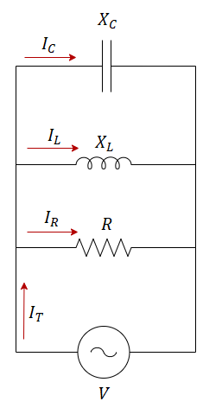

10.1. CIRCUITO RLC PARALELO
Composición: Resistencia R + Bobina L + Condensador C en paralelo
Comportamiento: Variable según predominio - puede ser inductivo (I_{L} > I_{C}, φ < 0), capacitivo (I_{C} > I_{L}, φ > 0) o en resonancia (I_{L} = I_{C}, φ = 0)

Fórmulas fundamentales
Magnitud | Fórmula | Observaciones
Reactancia inductiva | X_{L} = 2πfL = ωL | En ohmios (Ω)
Reactancia capacitiva | X_{C} = 1/(2πfC) = 1/(ωC) | En ohmios (Ω)
Corriente en R | I_{R} = V/R | En fase con V
Corriente en L | I_{L} = V/X_{L} | Retrasada 90° respecto a V
Corriente en C | I_{C} = V/X_{C} | Adelantada 90° respecto a V
Corriente reactiva | I_{X} = I_{L} - IC | Diferencia (efectos opuestos)
Corriente total | I = √[I_{R}² + (I_{L} - I_{C})²] | Suma vectorial
Ecuaciones con notación matemática:
Corriente en R:
$$I_{\text{R}}\text{ = }\frac{V}{R}$$

Corriente en L:
$$I_{\text{L}}\text{ = }\frac{V}{X_{\text{L}}}$$
Corriente en C:
$$I_{\text{C}}\text{ = }\frac{V}{X_{\text{C}}}$$
Corriente total:
$$I\text{ = }\sqrt{I_{\text{R}}\text{² + (}I_{\text{L}}\text{ - }I_{\text{C}}\text{)²}}$$

Triángulo de impedancias (Z̅)
⚠️ IMPORTANTE: En circuitos paralelo, el triángulo de impedancias NO es semejante a los anteriores.
Representa la impedancia Z, pero su ángulo NO coincide con el desfase I-V:
Componentes:
- R (resistencia)
- X (reactancia equivalente del paralelo de L y C)
- Z (impedancia total)
¿Por qué NO coincide el ángulo?
En paralelo, las impedancias se combinan mediante inversos:
- 1/Z̅ = 1/Z̅_R + 1/Z̅_L + 1/Z̅_C_{C}
Al invertir, los ángulos cambian. Por eso usamos admitancias (Y = 1/Z) que sí se suman directamente y conservan el desfase correcto.


Triángulo de admitancias
Representa la admitancia Y como la hipotenusa de un triángulo rectángulo:
Cateto horizontal (eje real): G (conductancia en S)
- G = 1/R
Cateto vertical (eje imaginario): B (susceptancia en S)
- Si predomina inductivo: B = B_{L} - B_{C} (negativo, hacia abajo)
- Si predomina capacitivo: B = B_{C} - B_{L} (positivo, hacia arriba)
- Donde: B_{L} = 1/X_{L} y B_{C} = 1/X_{C}
Hipotenusa: Y (admitancia total en S)
Ángulo: φ (desfase entre corriente e intensidad)
Relaciones del triángulo:
- Y = √(G² + B²)
- tan φ = B/G
- G = Y · cos φ
- B = Y · sen φ
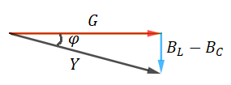

Triángulo de corrientes
En circuitos paralelo, el triángulo característico se forma con las corrientes (no con las tensiones, que son iguales en todas las ramas):
- Cateto horizontal: I_{R} (corriente resistiva, en fase con V)
- Cateto vertical: I_{L} - I_{C} (corriente reactiva neta)
- Hipotenusa: I (corriente total)
- Ángulo: φ (desfase entre corriente total y tensión)
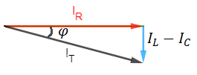
Relación de Pitágoras:
I² = I_{R}² + (I_{L} - I_{C})²
Ángulo de desfase:
tan φ = (I_{L} - I_{C})/I_{R}

Diagrama fasorial
Los triángulos nos muestran las relaciones geométricas entre magnitudes, pero el diagrama fasorial nos permite visualizar cómo evolucionan en el tiempo:
⚠️ IMPORTANTE: En circuitos PARALELO, la tensión V es COMÚN y las corrientes se suman vectorialmente.
- V (tensión) → Referencia horizontal (común a todos los elementos)
- I_{R} (corriente en R) → En fase con V (mismo ángulo)
- I_{L} (corriente en L) → Retrasada 90° respecto a V (vertical ↓)
- I_{C} (corriente en C) → Adelantada 90° respecto a V (vertical ↑)
- I (corriente total) → Suma vectorial de I_{R}, I_{L} e I_{C}
[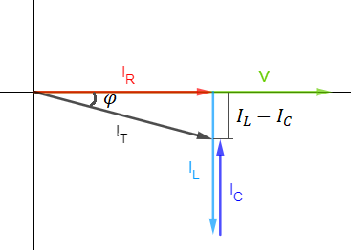
💡 IMPORTANTE: -
El ángulo φ del triángulo de CORRIENTES coincide con el desfase I-V
- El ángulo φ del triángulo de ADMITANCIAS también coincide con el desfase I-V
- El triángulo de IMPEDANCIAS en paralelo NO tiene el mismo ángulo

💡 DIFERENCIA CLAVE CON SERIE:
- En SERIE: I común → Sumamos tensiones → V_{L} y V_{C} se oponen
- En PARALELO: V común → Sumamos corrientes → I_{L} e I_{C} se oponen
I_{L} e I_{C} están en direcciones opuestas (desfasadas 180° entre sí), por eso se restan vectorialmente. El resultado neto depende de cuál predomine:
- Si I_{L} > I_{C} → Predomina inductiva → Comportamiento inductivo (φ > 0, I adelanta)
- Si I_{C} > I_{L} → Predomina capacitiva → Comportamiento capacitivo (φ < 0, I retrasa)
- Si I_{L} = I_{C} → Se cancelan → Resonancia (φ = 0, I mínima)

Interpretación física según predominio
Caso 1: Predomina la bobina (I_{L} > I_{C})
- IL - I_{C} > 0 (positivo)
- φ > 0 → Comportamiento inductivo
- Corriente total retrasada respecto a tensión

Caso 2: Predomina el condensador (I_{C} > IL)
- I_{L} - I_{C} < 0 (negativo)
- φ < 0 → Comportamiento capacitivo
- Corriente total adelantada respecto a tensión
Caso 3: Resonancia (I_{L} = I_{C})
- I_{L} - I_{C} = 0
- φ = 0 → Corriente e intensidad en fase
- I = I_{R} (mínima, solo circula corriente por R)
⚠️ IMPORTANTE: I_{L} e I_{C} se RESTAN porque tienen efectos opuestos (están desfasadas 180°). En paralelo, las corrientes reactivas se compensan.

10.2. ADMITANCIA, CONDUCTANCIA Y SUSCEPTANCIA (AMPLIACIÓN)
⚠️ NOTA IMPORTANTE:
Los conceptos de admitancia, conductancia y susceptancia NO son imprescindibles para resolver ejercicios de circuitos paralelo en la PEvAU. Todos los problemas se pueden resolver perfectamente usando impedancias y números complejos, como veremos en el ejemplo resuelto del apartado 10.
Sin embargo, estos conceptos facilitan algunos cálculos en circuitos paralelo, por lo que se presentan aquí como ampliación teórica.

Admitancia (Y)
La admitancia es la inversa de la impedancia. Se mide en siemens (S):
$$Y\text{ = }\frac{\text{1}}{Z}$$
En circuitos paralelo, las admitancias se suman directamente:
Y = Y_{R} + Y_{L} + Y_{C}
Ventaja: En paralelo es más sencillo sumar admitancias que calcular 1/Z̅ = 1/Z̅₁ + 1/Z₂ + ...

Conductancia (G)
La conductancia es la inversa de la resistencia. Se mide en siemens (S):
$$G\text{ = }\frac{\text{1}}{R}$$
Representa la facilidad con que un elemento deja pasar la corriente continua.

Susceptancia (B)
La susceptancia es la inversa de la reactancia. Se mide en siemens (S).
Susceptancia inductiva (B_{L}):
$$B_{\text{L}}\text{ = }\frac{\text{1}}{X_{\text{L}}}$$
Susceptancia capacitiva (B_{C}):
$$B_{\text{C}}\text{ = }\frac{\text{1}}{X_{\text{C}}}$$
Relación con la admitancia:
Y = G + j(B_{C} - B_{L}) → en forma binómica
Esto permite trabajar con circuitos paralelo de forma análoga a como se hace con impedancias en circuitos serie.

EJEMPLO RESUELTO: Circuito RLC paralelo (SIN admitancias)

Enunciado
Un circuito RLC en paralelo está formado por:
- Resistencia: R = 50 Ω
- Bobina: L = 0,3 H
- Condensador: C = 80 μF
- Tensión aplicada: V = 230 V (eficaces), f = 50 Hz
Calcular:
- a) Reactancias X_{L} y X_{C}
- b) Corrientes en cada rama: I_{R}, I_{L}, I_{C}
- c) Corriente total I (módulo y ángulo)
- d) Ángulo de desfase φ
- e) Comprobar que I = √[I_{R}² + (I_{L} - I_{C})²]

Datos
- R = 50 Ω, L = 0,3 H, C = 80×10⁻⁶ F
- V = 230 V, f = 50 Hz, ω = 2πf = 100π rad/s

MÉTODO 1: Resolución con módulos (escalar)
a) Reactancias:
X_{L} = 2πfL = 100π × 0,3 = 30π ≈ 94,2 Ω
X_{C} = 1/(2πfC) = 1/(100π × 8×10⁻⁵) ≈ 39,8 Ω
b) Impedancia equivalente (con números complejos):
Impedancias de cada rama en forma compleja:
Z_{R} = R = 50 Ω → 1/Z_{R} = 1/50 = 0,02 S
Z_{L} = jX_{L} = j94,2 Ω → 1/Z_{L} = 1/(j94,2) = -j0,0106 S
Z_{C} = -jX_{C} = -j39,8 Ω → 1/Z_{C} = 1/(-j39,8) = j0,0251 S
Admitancia total:
1/Z̅ = 1/Z̅_{R} + 1/Z_{L} + 1/Z_{C} = 0,02 + (-j0,0106) + j0,0251
1/Z̅ = 0,02 + j0,0145 S
Para obtener Z, invertimos (pasamos de 1/Z a Z):
Módulo de 1/Z: |1/Z| = √(0,02² + 0,0145²) = √(0,0004 + 0,00021) = √0,00061 ≈ 0,0247 S
Ángulo de 1/Z: arg(1/Z) = arctan(0,0145/0,02) ≈ 35,9°
Por tanto:
Z = 1/|1/Z| = 1/0,0247 ≈ 40,5 Ω
arg(Z) = -arg(1/Z) = -35,9°
Z_{eq} = 40,5 ∠ -35,9° Ω
c) Corrientes en cada rama:
I_{R} = V/R = 230/50 = 4,6 A (en fase con V)
I_{L} = V/X_{L} = 230/94,2 ≈ 2,44 A (retrasada 90° respecto a V)
I_{C} = V/X_{C} = 230/39,8 ≈ 5,78 A (adelantada 90° respecto a V)
d) Corriente total - FORMA 1: Suma vectorial de corrientes
Corriente reactiva neta:
I_{X} = I_{L} - I_{C} = 2,44 - 5,78 = -3,34 A (negativo → predomina condensador)
Módulo de la corriente total:
|I| = √[I_{R}² + (I_{L} - I_{C})²] = √(4,6² + (-3,34)²) = √(21,16 + 11,16) = √32,32 ≈ 5,68 A
e) Corriente total - FORMA 2: Usando impedancia equivalente
I = V/Z_{eq} = 230/40,5 ≈ 5,68 A
✓ Verificación: Ambos métodos dan el mismo resultado (5,68 A)
f) Ángulo de desfase:
Forma 1 (desde triángulo de corrientes):
φ = arctan(I_{X}/I_{R}) = arctan(-3,34/4,6) ≈ -35,9°
Forma 2 (desde Z_{eq}):
φ = arg(Z_{eq}) = -35,9°
✓ Verificación: Ambos métodos dan el mismo ángulo
Interpretación: φ < 0 → circuito capacitivo (corriente adelanta a tensión)
"NOTA CLAVE: El ángulo φ de la impedancia (Z) tiene el mismo significado en serie y en paralelo: φ > 0 significa que la tensión adelanta a la corriente (comportamiento inductivo); φ < 0 significa que la tensión retrasa a la corriente (comportamiento capacitivo). En este ejemplo, Z = 40,5∠-35,9° Ω. Dado que φ = -35,9° (<0), la tensión RETRASA a la corriente, lo que confirma que el circuito es efectivamente CAPACITIVO

MÉTODO 2: Números complejos (DESARROLLO COMPLETO)
PASO 1: Calcular la impedancia equivalente
En circuitos paralelo, tomamos la tensión como referencia (ángulo 0°):
V̅ = 230 ∠ 0° V̅ = 230 + j0 V
Impedancias de cada rama en forma compleja:
Z_{R} = R = 50 Ω (parte real)
Z_{L} = jX_{L} = j94,2 Ω (parte imaginaria positiva)
Z_{C} = -jX_{C} = -j39,8 Ω (parte imaginaria negativa)
Calculamos la inversa de cada impedancia:
1/Z_{R} = 1/50 = 0,02 S
1/Z_{L} = 1/(j94,2)
Multiplicamos numerador y denominador por -j:
1/Z_{L} = (-j)/(j·(-j)) = (-j)/1 = -j0,0106 S
1/Z_{C} = 1/(-j39,8)
Multiplicamos numerador y denominador por j:
1/Z_{C} = j/(-j·j) = j/1 = j0,0251 S
Sumamos las inversas (admitancia total):
1/Z̅ = 1/Z̅_{R} + 1/Z_{L} + 1/Z_{C} = 0,02 + (-j0,0106) + j0,0251
1/Z̅ = 0,02 + j0,0145 S
Para obtener Z, invertimos 1/Z:
Convertimos 1/Z a forma polar:
|1/Z| = √(0,02² + 0,0145²) = √0,00061 ≈ 0,0247 S
arg(1/Z) = arctan(0,0145/0,02) ≈ 35,9°
1/Z̅ = 0,0247 ∠ 35,9° S
Invertimos:
Z̅ = 1/(0,0247 ∠ 35,9°) = (1/0,0247) ∠ (-35,9°)
Z̅ = 40,5 ∠ -35,9° Ω
En forma binómica:
Z̅ = 40,5·cos(-35,9°) + j·40,5·sen(-35,9°) ≈ 32,8 - j23,7 Ω
PASO 2: Calcular la corriente total usando Z_{eq}
I̅ = V/Z̅ = (230 ∠ 0°)/(40,5 ∠ -35,9°)
I̅ = (230/40,5) ∠ (0° - (-35,9°))
I̅ = 5,68 ∠ 35,9° A
Interpretación: φ = -35,9° (ángulo de Z) → circuito capacitivo
Nota: El ángulo de I respecto a V es +35,9° porque I = V/Z y arg(I) = arg(V) - arg(Z) = 0° - (-35,9°) = +35,9°
PASO 3: Calcular las corrientes en cada rama
Corriente en la resistencia:
I_{R} = V/R = (230 + j0)/50 = 4,6 + j0 A
Módulo: |I_{R}| = 4,6 A; Ángulo: 0° → en fase con V
Corriente en la bobina:
IL = V/Z_{L} = (230 + j0)/(j94,2) = 230·(-j)/(j·(-j)) = 0 - j2,44 A
Módulo: |I_{L}| = 2,44 A; Ángulo: -90° → retrasada 90° respecto a V
Corriente en el condensador:
IC = V/Z_{C} = (230 + j0)/(-j39,8) = 230·j/(-j·j) = 0 + j5,78 A
Módulo: |I_{C}| = 5,78 A; Ángulo: +90° → adelantada 90° respecto a V
PASO 4: Verificar que IR + IL + I_{C} = I total
Suma vectorial (suma algebraica en complejo):
I̅ = I̅_{R} + I̅_{L} + I̅_{C} = (4,6 + j0) + (0 - j2,44) + (0 + j5,78)
I = 4,6 + j(-2,44 + 5,78)
I = 4,6 + j3,34 A
Conversión a polar:
|I| = √(4,6² + 3,34²) = √32,32 ≈ 5,68 A ✓
arg(I) = arctan(3,34/4,6) ≈ 35,9° ✓
✓ Verificación: El resultado coincide con el obtenido usando I = V/Z_{eq}
PASO 5: Interpretación del resultado
Z_{eq} tiene ángulo -35,9° → circuito CAPACITIVO
La corriente total adelanta 35,9° respecto a la tensión (arg(I) - arg(V) = 35,9° - 0° = +35,9°).
Esto ocurre porque I_{C} > I_{L} (5,78 A > 2,44 A), por lo que predomina el efecto capacitivo.
💡 CONCLUSIÓN CLAVE: Hemos calculado I de DOS formas: (1) I̅ = V/Z_{eq} y (2) I̅ = I̅_{R} + I̅_{L} + I̅_{C}. Ambas dan el mismo resultado, demostrando la coherencia del método.

Conclusiones del ejemplo
✓ Circuito capacitivo: φ = -35,9° (ángulo de Z_{eq} negativo, corriente adelanta a tensión)
✓ I_{C} > I_{L} → predomina el efecto capacitivo
✓ Calculamos I de DOS formas y ambas dan 5,68 A:
- Forma 1: Suma vectorial de corrientes √[I_{R}² + (I_{L} - I_{C})²]
- Forma 2: Usando impedancia equivalente I = V/Z_{eq}
✓ Las corrientes NO se suman aritméticamente: 4,6 + 2,44 + 5,78 = 12,82 A ≠ 5,68 A
✓ Z_{eq} se calcula con números complejos: 1/Z = 1/Z_{R} + 1/Z_{L} + 1/Z_{C}
✓ NO fue necesario usar admitancias - todo se resolvió con impedancias y números complejos
✓ NOTA sobre el signo del ángulo: φ es el ángulo de la impedancia Z. La convención es la misma en serie y en paralelo: φ < 0 indica circuito capacitivo (tensión retrasa respecto a corriente); φ > 0 indica circuito inductivo (tensión adelanta a la corriente).

11. POTENCIA EN CORRIENTE ALTERNA
En corriente alterna, la potencia no se comporta igual que en corriente continua. Debido al desfase entre tensión e intensidad, es necesario distinguir tres tipos de potencia: activa, reactiva y aparente.
Esta distinción es fundamental para entender el funcionamiento de los circuitos de CA y para el diseño eficiente de instalaciones eléctricas.

11.1. Potencia activa (P)
La potencia activa es la potencia realmente consumida por el circuito. Es la que se transforma en trabajo útil (calor, luz, movimiento, etc.).
Fórmula:
$$P\text{ = }V\text{·}I\text{·cos }φ$$
Unidad: Vatio (W) o kilovatio (kW)
Interpretación física:
- Es la componente de la potencia que está en fase con la corriente
- Solo la parte resistiva del circuito consume potencia activa
- Los elementos reactivos (L y C) no consumen potencia activa neta
- El factor cos φ se llama "factor de potencia" y reduce la potencia útil cuando φ ≠ 0
Casos particulares:
- Circuito puramente resistivo: φ = 0° → cos φ = 1 → P = V·I (máxima)
- Circuito puramente reactivo: φ = ±90° → cos φ = 0 → P = 0 (no consume)

11.2. Potencia reactiva (Q)
La potencia reactiva es la potencia que NO se consume, sino que se intercambia continuamente entre la fuente y los elementos reactivos (bobinas y condensadores).
Fórmula:
$$Q\text{ = }V\text{·}I\text{·sen }φ$$
Unidad: Voltio-amperio reactivo (VAr) o kilovoltio-amperio reactivo (kVAr)
Interpretación física:
- Representa la energía almacenada temporalmente en campos magnéticos (L) y eléctricos (C)
- Esta energía oscila entre la fuente y el circuito, pero no realiza trabajo útil
- Bobinas: Q > 0 (potencia reactiva inductiva)
- Condensadores: Q < 0 (potencia reactiva capacitiva)
💡 El signo de Q queda determinado automáticamente por el signo de φ: si φ > 0 (inductivo) → Q > 0; si φ < 0 (capacitivo) → Q < 0. Así no es necesario memorizar una regla adicional. Por ejemplo, si φ = +30° (inductivo), Q = V·I·sen(30°) > 0; si φ = -30° (capacitivo), Q = V·I·sen(-30°) < 0.
¿Por qué es importante?
- Aunque no realiza trabajo, la potencia reactiva circula por las líneas eléctricas
- Aumenta las pérdidas por efecto Joule (I²R) en los cables
- Obliga a sobredimensionar generadores y líneas de transporte
- Por eso las compañías eléctricas penalizan un factor de potencia bajo

11.3. Potencia aparente (S)
La potencia aparente es el producto directo de tensión e intensidad, sin tener en cuenta el desfase.
Fórmula:
$$S\text{ = }V\text{·}I$$
Unidad: Voltio-amperio (VA) o kilovoltio-amperio (kVA)
Interpretación física:
- Es la potencia "total" que debe suministrar la fuente
- Representa la capacidad necesaria de generadores y transformadores
- Incluye tanto la potencia útil (P) como la reactiva (Q)
Relación entre las tres potencias:
Las tres potencias están relacionadas mediante el triángulo de potencias:
$$S\text{² = }P\text{² + }Q\text{²}$$
O en forma desarrollada:
S = √(P² + Q²)

11.4. Tabla resumen de potencias
Tipo | Símbolo | Fórmula | Unidad | Significado
Potencia activa | P | P = V·I·cos φ | W (vatio) | Potencia consumida (trabajo útil)
Potencia reactiva | Q | Q = V·I·sen φ | VAr | Potencia intercambiada (no consume)
Potencia aparente | S | S = V·I | VA | Potencia total suministrada
Factor de potencia | cos φ | cos φ = P/S | adimensional | Eficiencia del circuito (0 a 1)

11.5. Triángulo de potencias
El triángulo de potencias es una representación gráfica de la relación entre P, Q y S:
Construcción del triángulo:
- Cateto horizontal: P (potencia activa)
- Cateto vertical: Q (potencia reactiva)
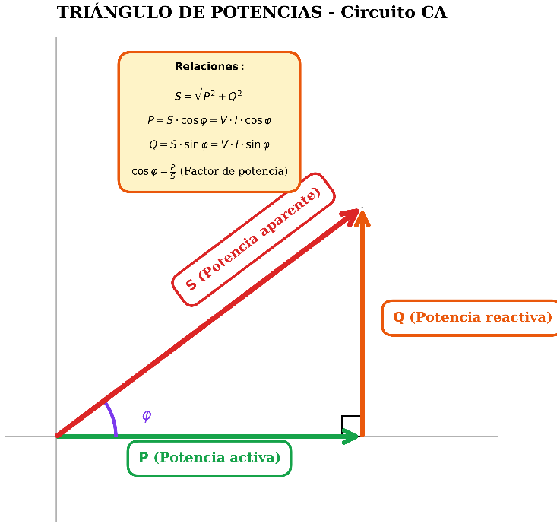
- Hipotenusa: S (potencia aparente)
- Ángulo: φ (desfase entre V e I)

Relaciones matemáticas:
Teorema de Pitágoras:
$$S\text{² = }P\text{² + }Q\text{²}$$
Proyecciones:
P = S · cos φ
Q = S · sen φ
Factor de potencia:
$$\text{cos }φ\text{ = }\frac{P}{S}$$
Interpretación del triángulo:
- El triángulo es semejante al triángulo de impedancias y al de tensiones/corrientes
- Todos comparten el mismo ángulo φ (desfase)
- Un φ pequeño (cos φ ≈ 1) indica un circuito eficiente
- Un φ grande (cos φ << 1) indica mucha potencia reactiva desperdiciada

EJEMPLO PRÁCTICO: Cálculo de potencias

Enunciado
Un motor eléctrico funciona con:
- Tensión: V = 230 V
- Intensidad: I = 8,5 A
- Factor de potencia: cos φ = 0,75 (inductivo)
Calcular:
- a) Potencia aparente S
- b) Potencia activa P
- c) Potencia reactiva Q
- d) Ángulo de desfase φ
- e) Comprobar el triángulo de potencias

Resolución
a) Potencia aparente:
S = V · I = 230 × 8,5 = 1955 VA = 1,955 kVA
b) Potencia activa:
P = V · I · cos φ = 230 × 8,5 × 0,75 = 1466 W = 1,466 kW
c) Potencia reactiva:
Primero calculamos sen φ a partir de cos φ = 0,75:
φ = arccos(0,75) ≈ 41,4°
sen φ = sen(41,4°) ≈ 0,661
O directamente usando sen²φ + cos²φ = 1:
sen φ = √(1 - cos²φ) = √(1 - 0,75²) = √(1 - 0,5625) = √0,4375 ≈ 0,661
Q = V · I · sen φ = 230 × 8,5 × 0,661 = 1292 VAr = 1,292 kVAr
d) Ángulo de desfase:
φ = arccos(0,75) ≈ 41,4°
e) Comprobación del triángulo de potencias:
S² = P² + Q²
1955² = 1466² + 1292²
3822025 = 2149156 + 1669264
3822025 ≈ 3818420
✓ Verificación: La pequeña diferencia se debe al redondeo. El triángulo se cumple.
Alternativamente, calculamos S desde P y Q:
S = √(P² + Q²) = √(1466² + 1292²) = √3818420 ≈ 1954 VA ≈ 1955 VA ✓

Conclusiones del ejemplo
✓ El motor necesita una potencia aparente de 1,955 kVA de la red
✓ Solo consume (transforma en trabajo útil) 1,466 kW (75% de la potencia aparente)
✓ El 25% restante (1,292 kVAr) es potencia reactiva que circula inútilmente
✓ Factor de potencia 0,75 es mejorable → se podría instalar condensadores para compensar
✓ El triángulo de potencias se cumple: S² = P² + Q²

12. FACTOR DE POTENCIA Y SU CORRECCIÓN

12.1. Factor de potencia (f.d.p.)
El factor de potencia es la relación entre la potencia activa (útil) y la potencia aparente (total) en un circuito de corriente alterna.
Definición:
$$\text{cos }φ\text{ = }\frac{P}{S}$$
También se puede expresar como:
$$P\text{ = }V\text{·}I\text{·cos }φ$$
Rango de valores:
0 ≤ cos φ ≤ 1
- cos φ = 1: Circuito puramente resistivo (ideal)
- cos φ = 0: Circuito puramente reactivo (pésimo)
- 0 < cos φ < 1: Circuito mixto (habitual)
Interpretación física:
- Indica qué fracción de la potencia suministrada se aprovecha realmente
- Un cos φ = 0,8 significa que solo el 80% de la potencia se convierte en trabajo útil
- El 20% restante circula inútilmente por las líneas (potencia reactiva)
Naturaleza del factor de potencia:
- Inductivo: φ > 0 (cargas con bobinas: motores, transformadores)
- Capacitivo: φ < 0 (cargas con condensadores)
- En la práctica, la mayoría de cargas son inductivas
¿Por qué es importante un buen factor de potencia?
- Reduce pérdidas por efecto Joule en las líneas (I²R)
- Permite aprovechar mejor la capacidad de generadores y transformadores
- Evita sobredimensionar instalaciones eléctricas
- Las compañías eléctricas penalizan económicamente un factor de potencia bajo
- Valor mínimo recomendado: cos φ ≥ 0,85 - 0,9

12.2. Corrección del factor de potencia
La corrección del factor de potencia consiste en mejorar el cos φ de una instalación sin modificar su funcionamiento.
Método: Instalación de condensadores en paralelo
Como la mayoría de cargas son inductivas (motores, transformadores), tienen un factor de potencia inductivo. Para mejorarlo, se instalan condensadores en paralelo que suministren potencia reactiva capacitiva, compensando la inductiva.
Efecto de los condensadores:
- Los condensadores aportan potencia reactiva capacitiva (Q < 0 por convenio, pero en las fórmulas de corrección se trabaja con el valor absoluto Q_{C} > 0)
- Esta Q_{C} compensa (reduce) la potencia reactiva inductiva de la carga (Q_{L} > 0)
- La potencia reactiva neta disminuye: Q₂ = Q₁ - Q_{C}
- Al reducir Q, el ángulo φ disminuye → cos φ aumenta
- La potencia activa P no cambia (sigue siendo la misma carga útil)
Fórmulas para la corrección:
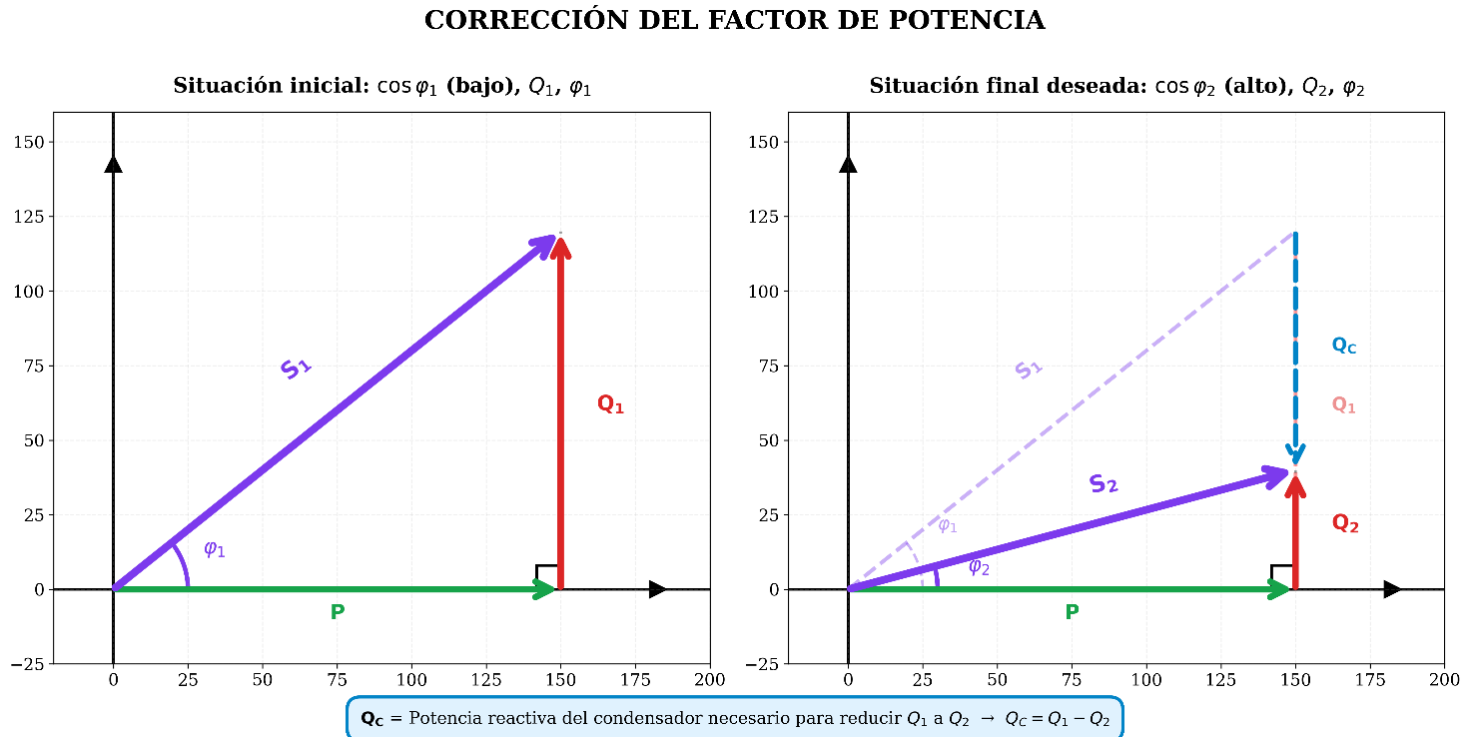

Potencia reactiva a compensar con condensadores:

Q_{C} = Q₁ - Q₂ = P·tan φ₁ - P·tan φ₂ ; $Q_{\text{c}}\text{ = }P\text{(tan }φ_{\text{1}}\text{ - tan }φ_{\text{2}}\text{)}$

Capacidad necesaria del condensador:
$$C\text{ = }\frac{Q}{ω\text{·}V\text{²}}$$
⚠️ IMPORTANTE: Los condensadores se conectan en paralelo con la carga, nunca en serie. Así no afectan al funcionamiento de la carga.
Ventajas de la corrección:
- Reduce la corriente total que circula por las líneas
- Disminuye las pérdidas por efecto Joule (ahorro energético)
- Permite liberar capacidad en transformadores y líneas
- Evita penalizaciones económicas de las compañías eléctricas
- Mejora la regulación de tensión en la instalación

EJEMPLO RESUELTO: Corrección del factor de potencia

Enunciado
Una industria tiene las siguientes características eléctricas:
- Potencia activa consumida: P = 50 kW
- Tensión de alimentación: V = 400 V (trifásica, pero trabajamos por fase)
- Factor de potencia actual: cos φ₁ = 0,65 (inductivo)
- Frecuencia: f = 50 Hz
La compañía eléctrica requiere un factor de potencia mínimo de cos φ₂ = 0,92.
Calcular:
- a) Potencia aparente inicial S₁
- b) Potencia reactiva inicial Q₁
- c) Ángulos φ₁ y φ₂
- d) Potencia reactiva a compensar Q_{C}
- e) Capacidad del condensador necesario C
- f) Potencia aparente final S₂
- g) Intensidad antes y después de la corrección

Datos
- P = 50 kW = 50.000 W
- V = 400 V
- cos φ₁ = 0,65 (inductivo)
- cos φ₂ = 0,92 (deseado)
- f = 50 Hz, ω = 2πf = 314,16 rad/s

Resolución
a) Potencia aparente inicial:
S₁ = P/cos φ₁ = 50.000/0,65 = 76.923 VA ≈ 76,9 kVA
b) Potencia reactiva inicial:
Primero calculamos φ₁:
φ₁ = arccos(0,65) ≈ 49,5°
sen φ₁ = sen(49,5°) ≈ 0,760
O directamente: sen φ₁ = √(1 - cos²φ₁) = √(1 - 0,65²) = √0,5775 ≈ 0,760
Q₁ = P · tan φ₁ = P · (sen φ₁/cos φ₁) = 50.000 · (0,760/0,65)
Q₁ = 50.000 · 1,169 = 58.462 VAr ≈ 58,5 kVAr
O también: Q₁ = S₁ · sen φ₁ = 76.923 · 0,760 ≈ 58.462 VAr ✓
c) Ángulos φ₁ y φ₂:
φ₁ = arccos(0,65) ≈ 49,5°
φ₂ = arccos(0,92) ≈ 23,1°
d) Potencia reactiva a compensar:
Método 1 - Usando tangentes:
tan φ₁ = tan(49,5°) ≈ 1,169
tan φ₂ = tan(23,1°) ≈ 0,426
Q_{c} = P(tan φ₁ - tan φ₂) = 50.000(1,169 - 0,426)
Q_{c} = 50.000 × 0,743 = 37.150 VAr ≈ 37,15 kVAr
Método 2 - Calculando Q₂ primero:
sen φ₂ = sen(23,1°) ≈ 0,393
Q₂ = P · tan φ₂ = 50.000 × 0,426 ≈ 21.300 VAr
Q_{c} = Q₁ - Q₂ = 58.462 - 21.300 = 37.162 VAr ≈ 37,15 kVAr ✓
e) Capacidad del condensador:
C = Q_{c}/(ω·V²) = 37.150/(314,16 × 400²)
C = 37.150/(314,16 × 160.000) = 37.150/50.265.600
C ≈ 7,39 × 10⁻⁴ F = 739 μF
O usando frecuencia:
C = Q_{c}/(2πfV²) = 37.150/(2π × 50 × 160.000) ≈ 739 μF ✓
f) Potencia aparente final:
S₂ = P/cos φ₂ = 50.000/0,92 ≈ 54.348 VA ≈ 54,3 kVA
Comprobación usando triángulo de potencias:
S₂ = √(P² + Q₂²) = √(50.000² + 21.300²) = √(2.500.000.000 + 453.690.000)
S₂ = √2.953.690.000 ≈ 54.350 VA ≈ 54,3 kVA ✓
g) Intensidad antes y después:
Antes de la corrección:
I₁ = S₁/V = 76.923/400 ≈ 192,3 A
Después de la corrección:
I₂ = S₂/V = 54.348/400 ≈ 135,9 A
Reducción de corriente:
ΔI = I₁ - I₂ = 192,3 - 135,9 = 56,4 A (reducción del 29,3%)

Conclusiones del ejemplo
✓ Con un condensador de 739 μF se mejora el cos φ de 0,65 a 0,92
✓ La potencia reactiva se reduce de 58,5 kVAr a 21,3 kVAr (reducción de 37,15 kVAr)
✓ La potencia aparente se reduce de 76,9 kVA a 54,3 kVA (29% menos)
✓ La intensidad se reduce de 192,3 A a 135,9 A (56,4 A menos, 29% de reducción)
✓ La potencia activa (útil) NO cambia: sigue siendo 50 kW
✓ Beneficios: menor corriente → menos pérdidas Joule, menor sección de cables, cumple normativa
💡 IMPORTANTE: El condensador se conecta en PARALELO con la carga, no en serie

13. RESONANCIA
La resonancia es un fenómeno que ocurre en circuitos RLC cuando la reactancia inductiva (XL) y la reactancia capacitiva (X_{C}) son iguales y se compensan mutuamente.
Condición de resonancia:
X_{L} = X_{C}
O lo que es lo mismo:
ωL = 1/(ωC) → 2πfL = 1/(2πfC)

13.1. Frecuencia de resonancia
Despejando de la condición X_{L} = X_{C}, obtenemos la frecuencia de resonancia (f₀), que es la frecuencia a la cual se produce la resonancia:
Pulsación de resonancia (ω₀):
$$ω_{\text{0}}\text{ = }\frac{\text{1}}{\sqrt{LC}}$$
Frecuencia de resonancia (f₀):
$$f_{\text{0}}\text{ = }\frac{\text{1}}{\text{2π}\sqrt{LC}}$$
Interpretación:
- f₀ depende únicamente de L y C (no de R)
- Cuanto mayores sean L y C, menor será f₀
- A esta frecuencia, los efectos de L y C se cancelan

13.2. Resonancia en serie
En un circuito RLC en serie, cuando se alcanza la resonancia:
Condición:
X_{L} = X_{C} → X = X_{L} - X_{C} = 0
Consecuencias:
- Impedancia mínima: Z = R (solo resistiva)
- Intensidad máxima: I = V/R (máxima posible)
- Ángulo de desfase: φ = 0° (tensión e intensidad en fase)
- Factor de potencia: cos φ = 1 (máximo, circuito puramente resistivo)
- Potencia activa máxima: P = V·I (toda la potencia es útil)
- Potencia reactiva: Q = 0 (se compensan QL y QC)
⚠️ IMPORTANTE en serie:
- V_{L} y V_{C} pueden ser mucho mayores que V (sobretensiones)
- V_{L} = V_{C} en resonancia, pero pueden tener valores elevados
- Se usa en circuitos sintonizadores de radio (filtros)

13.3. Resonancia en paralelo
En un circuito RLC en paralelo, cuando se alcanza la resonancia:
Condición:
I_{L} = I_{C} → La corriente reactiva neta es cero
Consecuencias:
- Impedancia máxima: En circuito LC puro (R = 0), Z → ∞; en la práctica con R ≠ 0, Z alcanza un valor máximo finito.
- Intensidad mínima: I = V/Z (mínima posible)
- Ángulo de desfase: φ = 0° (tensión e intensidad en fase)
- Factor de potencia: cos φ = 1
- La corriente total es mínima: I = I_{R} (solo circula por R)
⚠️ IMPORTANTE en paralelo:
- I_{L} e I_{C} pueden ser mucho mayores que I (sobrecorrientes internas)
- I_{L} = I_{C} en resonancia, pero circulan grandes corrientes entre L y C
- Se usa en circuitos de filtrado y fuentes de alimentación

13.4. Comparación: Resonancia serie vs paralelo
Característica | Resonancia SERIE | Resonancia PARALELO
Condición | X_{L} = X_{C} | I_{L} = I_{C}
Frecuencia | f₀ = 1/(2π√LC) | f₀ = 1/(2π√LC)
Impedancia Z | MÍNIMA (Z = R) | MÁXIMA (Z → ∞ si R = 0; finita si R ≠ 0)
Intensidad I | MÁXIMA (I = V/R) | MÍNIMA (I = V/Z)
Desfase φ | 0° (en fase) | 0° (en fase)
Factor de potencia | cos φ = 1 | cos φ = 1
Aplicaciones | Sintonizadores, filtros paso banda | Filtros rechaza banda, fuentes

13.5. Representación gráfica de la resonancia
Los siguientes gráficos muestran el comportamiento del circuito RLC en función de la frecuencia:

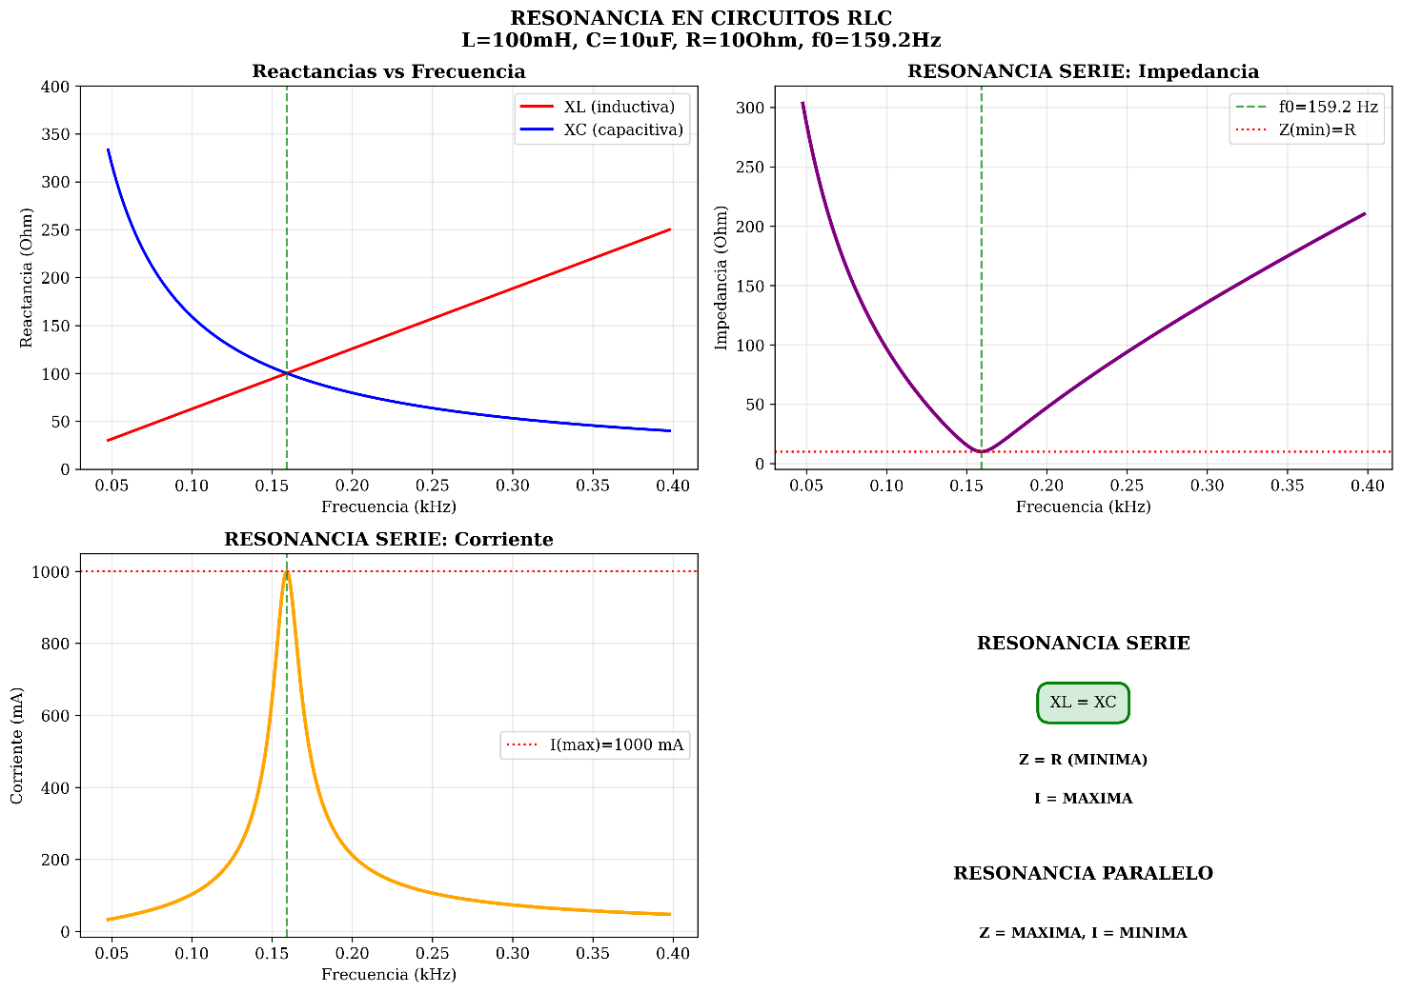

Observaciones importantes:
- Las reactancias X_{L} y X_{C} se cruzan en f₀ (frecuencia de resonancia)
- En SERIE: La impedancia Z es mínima en frecuencia de resonancia

EJEMPLO RESUELTO: Resonancia en serie

Enunciado
Un circuito RLC en serie está formado por una resistencia R = 20 Ω, una bobina de inductancia L = 0,2 H y un condensador de capacidad C = 50×10⁻⁶ F. Se conecta a una fuente de tensión alterna de V = 100 V (eficaz). Se pide calcular:
- a) Frecuencia de resonancia f₀
- b) Reactancias inductiva y capacitiva en resonancia
- c) Impedancia Z en resonancia
- d) Intensidad I en resonancia
- e) Tensiones V_{R}, V_{L} y V_{C} en resonancia
- f) Potencias P, Q y S en resonancia
- g) Factor de potencia en resonancia

Datos
- R = 20 Ω
- L = 0,2 H
- C = 50×10⁻⁶ F = 5×10⁻⁵ F
- V = 100 V

Resolución
a) Frecuencia de resonancia:
f₀ = 1/(2π√LC) = 1/(2π√(0,2 × 5×10⁻⁵))
f₀ = 1/(2π√(10⁻⁵)) = 1/(2π × 3,162×10⁻³)
f₀ = 1/(0,01987) ≈ 50,3 Hz
Pulsación de resonancia:
ω₀ = 2πf₀ = 2π × 50,3 ≈ 316,2 rad/s
b) Reactancias en resonancia:
X_{L} = ω₀L = 316,2 × 0,2 = 63,2 Ω
X_{C} = 1/(ω₀C) = 1/(316,2 × 5×10⁻⁵) = 1/0,01581 ≈ 63,2 Ω
✓ Verificación: X_{L} = X_{C} → Se cumple la condición de resonancia
c) Impedancia en resonancia:
Como X_{L} = X_{C}, la reactancia neta es cero:
X = X_{L} - X_{C} = 63,2 - 63,2 = 0 Ω
Por tanto:
Z = √(R² + X²) = √(20² + 0²) = 20 Ω = R
✓ En resonancia serie: Z = R (mínima)
d) Intensidad en resonancia:
I = V/Z = 100/20 = 5 A
✓ En resonancia serie: I = V/R (máxima posible)
e) Tensiones en resonancia:
V_{R} = I × R = 5 × 20 = 100 V
V_{L} = I × X_{L} = 5 × 63,2 = 316 V
V_{C} = I × X_{C} = 5 × 63,2 = 316 V
⚠️ OBSERVACIÓN IMPORTANTE: VL y V_{C} son mucho mayores que V (316 V > 100 V). Esto es normal en resonancia serie y se llama sobretensión. Sin embargo, V_{L} y V_{C} se cancelan entre sí (están desfasadas 180°), por lo que:
V̅ = V̅_{R} + (V̅_{L} - V̅_{C}) = 100 + (316 - 316) = 100 V ✓
f) Potencias en resonancia:
Potencia activa:
P = V × I × cos φ = 100 × 5 × 1 = 500 W
Potencia reactiva:
Q = V × I × sen φ = 100 × 5 × 0 = 0 VAr
Potencia aparente:
S = V × I = 100 × 5 = 500 VA
✓ En resonancia: P = S (toda la potencia es activa)
g) Factor de potencia en resonancia:
cos φ = P/S = 500/500 = 1
También: cos φ = R/Z = 20/20 = 1
φ = arccos(1) = 0° (tensión e intensidad en fase)

Conclusiones del ejemplo
✓ A f₀ = 50,3 Hz se produce la resonancia (XL = X_{C} = 63,2 Ω)
✓ Impedancia mínima: Z = R = 20 Ω (solo resistiva)
✓ Intensidad máxima: I = 5 A (limitada solo por R)
✓ Sobretensión en L y C: V_{L} = V_{C} = 316 V (3,16 veces mayor que V)
✓ Factor de potencia perfecto: cos φ = 1 (circuito puramente resistivo)
✓ Toda la potencia es útil: P = S = 500 W, Q = 0 VAr
✓ Desfase nulo: φ = 0° (V e I en fase)
💡 APLICACIÓN: Este circuito sintonizado solo "responde" a señales de 50,3 Hz, por eso se usa en radios para seleccionar emisoras

EJEMPLO RESUELTO: Resonancia en paralelo

Enunciado
Un circuito RLC en paralelo está conectado a una fuente de tensión alterna de V = 230 V y frecuencia variable. Los elementos del circuito son:
R = 10 Ω
L = 0,1 H
C = 10 μF
Se pide:
a) Calcular la frecuencia de resonancia f₀
b) Calcular las corrientes I_{R}, I_{L}, I_{C} e I en resonancia
c) Calcular la impedancia total Z en resonancia
d) Comparar los resultados con un circuito serie equivalente

Datos
V = 230 V
R = 10 Ω
L = 0,1 H = 0,1 H
C = 10 μF = 10 × 10⁻⁶ F

Resolución
a) Frecuencia de resonancia f₀
La frecuencia de resonancia es la MISMA para circuitos serie y paralelo:
f₀ = 1 / (2π√(LC))
Sustituyendo valores:
f₀ = 1 / (2π√(0,1 × 10×10⁻⁶)) = 1 / (2π√(10⁻⁶)) = 1 / (2π × 10⁻³)
f₀ = 159,2 Hz

b) Corrientes en resonancia
Primero calculamos las reactancias en f₀:
X_{L} = 2πf₀L = 2π × 159,2 × 0,1 = 100 Ω
X_{C} = 1/(2πf₀C) = 1/(2π × 159,2 × 10×10⁻⁶) = 100 Ω
💡 Como era de esperar, X_{L} = X_{C} en resonancia

Ahora calculamos las corrientes en cada rama (V es común en paralelo):
Corriente en la resistencia:
I_{R} = V/R = 230/10 = 23 A
Corriente en la bobina:
I_{L} = V/X_{L} = 230/100 = 2,3 A (retrasada 90°)
Corriente en el condensador:
I_{C} = V/X_{C} = 230/100 = 2,3 A (adelantada 90°)

⚠️ IMPORTANTE: IL e I_{C} están en direcciones opuestas (desfasadas 180°), por tanto se CANCELAN

Corriente total (suma vectorial):
I = √(I_{R}² + (I_{C} - I_{L})²) = √(23² + (2,3 - 2,3)²) = √(23² + 0²) = 23 A

I = I_{R} = 23 A (corriente MÍNIMA)

💡 En resonancia PARALELO: La corriente total es MÍNIMA (solo circula por R)

c) Impedancia total en resonancia
Z = V/I = 230/23 = 10 Ω

💡 En resonancia PARALELO: Z = R (impedancia MÁXIMA para este circuito)

d) Comparación con circuito SERIE equivalente
Si tuviéramos los MISMOS valores de R, L, C en SERIE:

Parámetro | SERIE (f₀ = 159,2 Hz) | PARALELO (f₀ = 159,2 Hz)
Frecuencia resonancia | f₀ = 159,2 Hz | f₀ = 159,2 Hz
Impedancia Z | Z = R = 10 Ω (MÍNIMA) | Z = R = 10 Ω (MÁXIMA)
Corriente total I | I = V/R = 23 A (MÁXIMA) | I = V/R = 23 A (MÍNIMA)
Desfase φ | φ = 0° (en fase) | φ = 0° (en fase)
Potencia activa | P = V·I = 5290 W (MÁXIMA) | P = V·I = 5290 W (MÁXIMA)
Observación | V_{L} y V_{C} pueden >> V | I_{L} e I_{C} pueden >> I

Conclusiones del ejemplo
✓ La frecuencia de resonancia f₀ es la MISMA para serie y paralelo con los mismos L y C
✓ En PARALELO, la resonancia produce corriente MÍNIMA (opuesto a serie)
✓ En resonancia, I_{L} = I_{C} = 2,3 A, pero se CANCELAN (están en oposición)
✓ La corriente total I = I_{R} = 23 A (solo circula por la resistencia)
✓ Aunque I es mínima, I_{L} e I_{C} son apreciables (2,3 A) → Sobrecorrientes internas
✓ Z en paralelo es máxima en la frecuencia de resonancia f₀

14. MÉTODO GENERAL DE RESOLUCIÓN DE PROBLEMAS
💡 Si sigues este procedimiento paso a paso, podrás resolver cualquier circuito típico de PEvAU aunque parezca complicado.
Este método es una forma ordenada de pensar los circuitos de corriente alterna. No es solo una receta: practicándolo, no solo resolverás problemas… los entenderás.

PASO 1 — Identificar el tipo de circuito
💡 LO PRIMERO Y MÁS IMPORTANTE: Identificar si es SERIE o PARALELO
Pregúntate:
- ¿Los elementos están uno tras otro (misma corriente)? → SERIE
- ¿Los elementos están en ramas separadas (misma tensión)? → PARALELO
Identificar qué elementos tiene:
- Resistencia (R)
- Bobina/Inductancia (L)
- Condensador/Capacidad (C)
- O combinaciones (R_{L}, R_{C}, RLC)
Anotar datos:
- Valores de R, L, C
- Frecuencia f (normalmente 50 Hz en España)
- Tensión V (normalmente eficaz, salvo que digan lo contrario)
- Si dan V₀ (máximo) → calcular V = V₀/√2

PASO 2 — Calcular las reactancias
Si hay bobina:
X_{L} = ω·L = 2πf·L (Ω)
Si hay condensador:
X_{C} = 1/(ω·C) = 1/(2πf·C) (Ω)
Recuerda: ω = 2πf (en rad/s)

PASO 3 — Calcular la impedancia total
🔷 SI ES CIRCUITO SERIE:
impedancia compleja (Z̅):
Z̅ = R + j(X_{L} - X_{C})
Módulo:
Z = √[R² + (X_{L} - X_{C})²]
Ángulo (desfase):
φ = arctan[(XL - X_{C})/R]
- Si φ > 0 → inductivo (X_{L} > X_{C})
- Si φ < 0 → capacitivo (X_{C} > X_{L})
- Si φ = 0 → resonancia (X_{L} = X_{C})
🔷 SI ES CIRCUITO PARALELO:
💡 En paralelo: trabajar POR RAMAS. Calcular cada rama por separado y luego combinar.
1️⃣ Calcular la impedancia de cada rama:
- Rama con R: Z_{R} = R
- Rama con L: Z_{L} = jX_{L}
- Rama con C: Z_{C} = -jX_{C}
- O combinaciones si hay elementos en serie dentro de una rama
2️⃣ Combinar impedancias en paralelo:
Si hay 2 ramas:
Ztotal = (Z₁ · Z₂)/(Z₁ + Z₂)
Si hay más de 2 ramas:
1/Ztotal = 1/Z₁ + 1/Z₂ + 1/Z₃ + ...
Opción alternativa: Calcular las corrientes de cada rama y luego sumarlas (método usado en los ejemplos de este tema)

PASO 4 — Calcular intensidades
Intensidad total (Ley de Ohm en CA):
I̅ = V̅/Z̅
En serie: Esta es la corriente común de todos los elementos.
En paralelo: Calcular también las corrientes de cada rama:
I_{rama} = V/Z_{rama}

PASO 5 — Calcular potencias
Una vez conocidos V, I y φ:
P = V·I·cos φ (potencia activa, en W)
Q = V·I·sen φ (potencia reactiva, en VAr)
S = V·I (potencia aparente, en VA)
O bien:
S = √(P² + Q²)
Factor de potencia:
cos φ = P/S

PASO 6 — Responder lo que piden
Según el enunciado, pueden pedir:
- Reactancias (X_{L}, X_{C})
- Impedancia (Z, Z, φ)
- Intensidades (I total, corrientes de rama)
- Tensiones (V total, V_{R}, V_{L}, V_{C})
- Potencias (P, Q, S)
- Factor de potencia (cos φ)
- Frecuencia de resonancia (f₀)
- Corrección del factor de potencia (C necesario)
💡 CONSEJO FINAL: Dibuja siempre un esquema del circuito y el diagrama fasorial. Te ayudará a visualizar y evitar errores.

EJEMPLO DE APLICACIÓN DEL MÉTODO

Enunciado
Un circuito está formado por una resistencia R = 30 Ω, una bobina de inductancia L = 0,15 H y un condensador C = 100 μF conectados en serie a una tensión alterna de V = 220 V y frecuencia f = 50 Hz.
Calcular:
- a) Reactancias X_{L} y X_{C}
- b) Impedancia total Z (módulo y ángulo)
- c) Intensidad I
- d) Tensiones V_{R}, V_{L} y V_{C}
- e) Potencias P, Q y S
- f) Factor de potencia
- g) Tipo de circuito (inductivo/capacitivo)

Aplicación del método paso a paso
PASO 1 — Identificar
Tipo de circuito: SERIE (elementos uno tras otro)
Elementos: RLC (resistencia + bobina + condensador)
Datos:
- R = 30 Ω
- L = 0,15 H
- C = 100 μF = 100×10⁻⁶ F = 10⁻⁴ F
- V = 220 V (eficaz)
- f = 50 Hz → ω = 2πf = 314,16 rad/s
PASO 2 — Reactancias
a) Reactancia inductiva:
X_{L} = 2πfL = 314,16 × 0,15 = 47,1 Ω
Reactancia capacitiva:
X_{C} = 1/(2πfC) = 1/(314,16 × 10⁻⁴) = 1/0,0314 = 31,8 Ω
PASO 3 — Impedancia
b) Como es SERIE:
Reactancia neta:
X = X_{L} - X_{C} = 47,1 - 31,8 = 15,3 Ω
Módulo de Z:
Z = √(R² + X²) = √(30² + 15,3²) = √(900 + 234,1) = √1134,1 = 33,7 Ω
Ángulo:
φ = arctan(X/R) = arctan(15,3/30) = arctan(0,51) = 27,0°
Forma compleja: Z̅ = 30 + j15,3 Ω o Z̅ = 33,7 ∠ 27,0° Ω
PASO 4 — Intensidad
c) Intensidad total:
I = V/Z = 220/33,7 = 6,53 A
d) Tensiones en cada elemento (serie → I común):
V_{R} = I × R = 6,53 × 30 = 195,9 V
V_{L} = I × X_{L} = 6,53 × 47,1 = 307,6 V
V_{C} = I × X_{C} = 6,53 × 31,8 = 207,7 V
Comprobación (suma vectorial):
V = √[VR² + (V_{L} - V_{C})²] = √[195,9² + (307,6 - 207,7)²]
V = √[38376,8 + 9980,0] = √48356,8 ≈ 220 V ✓
PASO 5 — Potencias
e) Calculamos cos φ y sen φ:
cos φ = cos(27,0°) ≈ 0,891
sen φ = sen(27,0°) ≈ 0,454
O directamente del triángulo:
cos φ = R/Z = 30/33,7 ≈ 0,890
sen φ = X/Z = 15,3/33,7 ≈ 0,454
Potencia activa:
P = V·I·cos φ = 220 × 6,53 × 0,891 = 1.280 W
Potencia reactiva:
Q = V·I·sen φ = 220 × 6,53 × 0,454 = 652 VAr
Potencia aparente:
S = V·I = 220 × 6,53 = 1.437 VA
Comprobación:
S = √(P² + Q²) = √(1280² + 652²) = √2.063.808 ≈ 1.436 VA ✓
PASO 6 — Responder
f) Factor de potencia:
cos φ = P/S = 1280/1437 ≈ 0,891
g) Tipo de circuito:
Como φ = 27,0° > 0 (positivo) y XL > X_{C} (47,1 Ω > 31,8 Ω):
Circuito INDUCTIVO (tensión adelanta a corriente)

Resumen de resultados
Magnitud | Valor
X_{L}, X_{C} | 47,1 Ω, 31,8 Ω
Z | 33,7 Ω ∠ 27,0°
I | 6,53 A
V_{R}, V_{L}, V_{C} | 195,9 V, 307,6 V, 207,7 V
P, Q, S | 1.280 W, 652 VAr, 1.437 VA
cos φ | 0,891 (inductivo)
Tipo | INDUCTIVO (φ > 0)
💡 LECCIÓN IMPORTANTE: Siguiendo el método paso a paso de forma ordenada, hemos resuelto un circuito RLC completo sin perdernos. Este método funciona para CUALQUIER circuito de corriente alterna.

